
Carrera Profesional de Ingeniería de Sistemas e Informática

CURSO
Base de Datos 2

Título del proyecto
Sistema de Gestión de Base de Datos para FarmaBarrio

Integrantes:
- QUIÑONES DIEGO, MAYKEL PIERO (Líder)
- WONG VILLANUEVA, LEONARDO JOSUÉ
- GARCIA ESPEJO, NICOLE ANDREA
- MATENCIO PAUCAR, JORGE FABIAN
- ROJAS PÉREZ, DERECK

Lima – Perú
2026
Tabla de contenido
1 DESCRIPCIÓN DEL PROYECTO 4
1.1 Nombre del Proyecto 4
1.2 Objetivo General 4
1.3 Descripción de la Problemática o Caso de Uso 4
1.4 Justificación del proyecto 4
2 ARQUITECTURA DE DATOS 4
2.1 Diagrama de arquitectura distribuida de base de datos 4
2.2 Base de datos: PostgreSQL 4
2.2.1 Diagrama lógico 4
2.2.2 Tablas/Colecciones 4
2.2.3 Diccionario de datos 4
2.2.4 Procedimientos o funciones 5
2.2.5 Índices 5
2.3 Base de datos: ORACLE 5
2.4 Base de datos: MongoDB 5
2.5 Base de datos: Cassandra 5
2.6 Base de datos: Hadoop 5
3 DISEÑO DE ESQUEMA DE FRAGMENTACIÓN 5
3.1 PostgreSQL 5
3.1.1 Criterio de Fragmentación: 5
3.1.2 Definición de Fragmentos: 5
3.1.3 Diagrama de Distribución de Fragmentos: 6
3.2 Oracle 6
3.3 MongoDB 6
4 IMPLEMENTACIÓN DE REPLICACIÓN ASINCRÓNICA 6
4.1 Descripción de la Configuración de Replicación: 6
4.2 Capturas de Pantalla: 6
5 CONSULTAS DIFERENTES EN NOSQL 6
6 ADMINISTRACIÓN DE USUARIOS 7
7 RESPALDOS – BACKUPS 7
7.1 Definir estrategias de respaldos 7
7.1.1 PostgreSQL 7
7.1.2 Oracle 7
7.1.3 MongoDB 7
7.1.4 Cassandra 7
7.2 Scripts de ejecución de backups 7
8 BIG DATA 8
9 Conclusiones y Lecciones aprendidas 8
9.1 Conclusiones 8
9.2 Lecciones aprendidas 8
ANEXOS 8

DESCRIPCIÓN DEL PROYECTO

Nombre del Proyecto
Sistema de Gestión de Base de Datos para FarmaBarrio

Objetivo General
Diseñar e implementar un sistema de gestión de bases de datos distribuido que integre gestores relacionales (PostgreSQL y Oracle) y NoSQL (MongoDB, Cassandra, Hadoop), para centralizar, optimizar y asegurar la información operativa, financiera y analítica de FarmaBarrio, permitiendo a las farmacias independientes competir eficientemente contra las grandes cadenas mediante tecnología y compras conjuntas.

Descripción de la Problemática o Caso de Uso
Actualmente, las farmacias independientes en Perú enfrentan una serie de dificultades que limitan su competitividad frente a las grandes cadenas como MiFarma e Inkafarma:
- Pérdida de competitividad: Las grandes cadenas dominan el mercado con descuentos por volumen y publicidad masiva, dejando a las farmacias independientes en desventaja.
- Altos costos de adquisición: Al no tener poder de negociación, las farmacias independientes compran medicamentos a precios más altos que las cadenas.
- Falta de visibilidad digital: Los clientes no pueden comparar precios ni encontrar medicamentos fácilmente, perdiendo la oportunidad de atraer nuevos compradores.
- Gestión manual de inventarios: Esto genera quiebres de stock o sobreabastecimiento, afectando la rentabilidad.
- Ausencia de un sistema centralizado: No existe una plataforma que unifique la información de ventas, inventario, compras y clientes, lo que impide tomar decisiones basadas en datos.
Caso de Uso:
Un cliente necesita comprar un medicamento específico. FarmaBarrio le permite:
- Buscar el medicamento en la app.
- Comparar precios entre las farmacias de su barrio.
- Realizar el pedido y recibir delivery rápido.
- Acumular puntos de fidelidad para futuras compras.
Mientras tanto, las farmacias independientes:
- Se unen a la red de compras conjuntas para negociar mejores precios con laboratorios.
- Gestionan su inventario y ventas de forma digital.
- Obtienen visibilidad ante nuevos clientes.

Justificación del proyecto
- ¿Cómo distribuyen los datos?
Gestor | Función
PostgreSQL | Operaciones diarias: ventas, inventario, farmacias, clientes, medicamentos, categorías, marcas
Oracle | Compras, proveedores, laboratorios, pagos, facturación, impuestos, asientos contables
MongoDB | Históricos de ventas, auditorías, logs, reseñas, notificaciones, cambios de precios
Cassandra | Series temporales de demanda, precios históricos, ventas por período, auditoría por usuario
Hadoop | Big Data: análisis de patrones de compra, predicción de demanda, segmentación de clientes

- ¿Qué beneficios obtienen (escalabilidad, alta disponibilidad, etc.)?
- Mejora el rendimiento: Cada gestor procesa únicamente la información que le corresponde.
- Mayor escalabilidad: El sistema puede crecer según las necesidades de cada área.
- Mejor disponibilidad: Un problema en un gestor no afecta a todo el sistema.
- Organización de la información: Separación clara de datos por tipo y función.
- Reducción de costos: Las compras conjuntas permiten a las farmacias obtener mejores precios.

- ¿Qué modelo de consistencia utilizan (eventual, fuerte, etc.)?
Se utiliza un modelo de consistencia mixta:
Consistencia fuerte para datos críticos (ventas, inventario, compras, pagos), asegurando que la información sea correcta e inmediata.
Consistencia eventual para datos secundarios (reportes, auditorías, logs), que no requieren actualización instantánea.
Este modelo permite mantener un equilibrio entre precisión, rendimiento y eficiencia del sistema.

ARQUITECTURA DE DATOS

Diagrama de arquitectura distribuida de base de datos
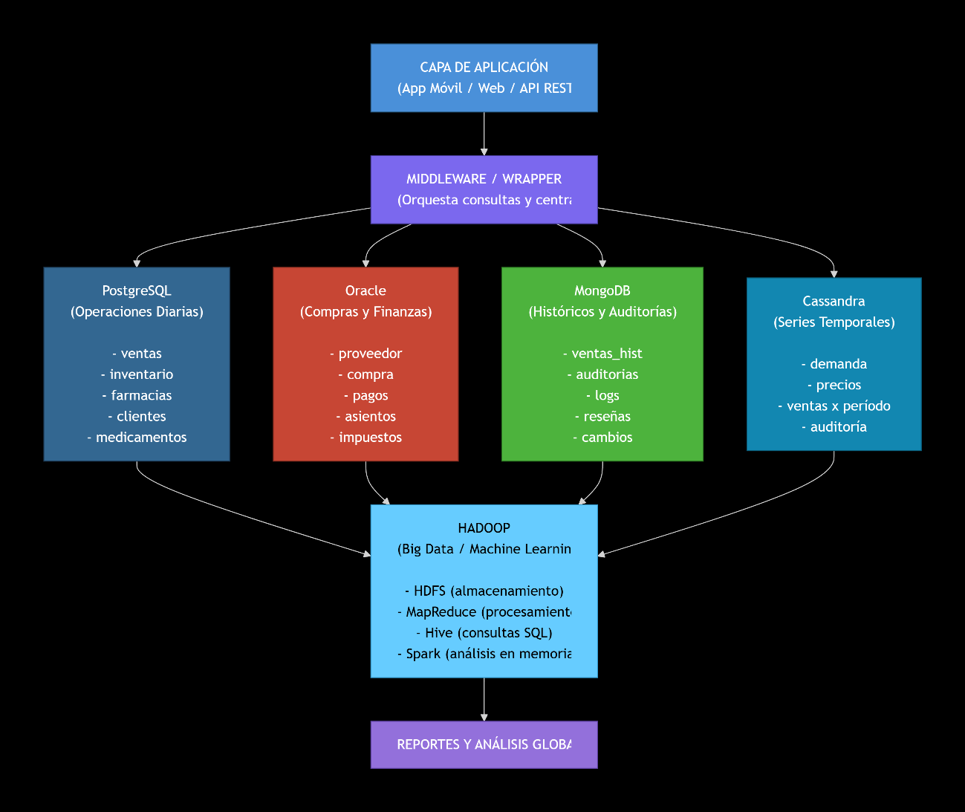

Base de datos: PostgreSQL

Diagrama lógico
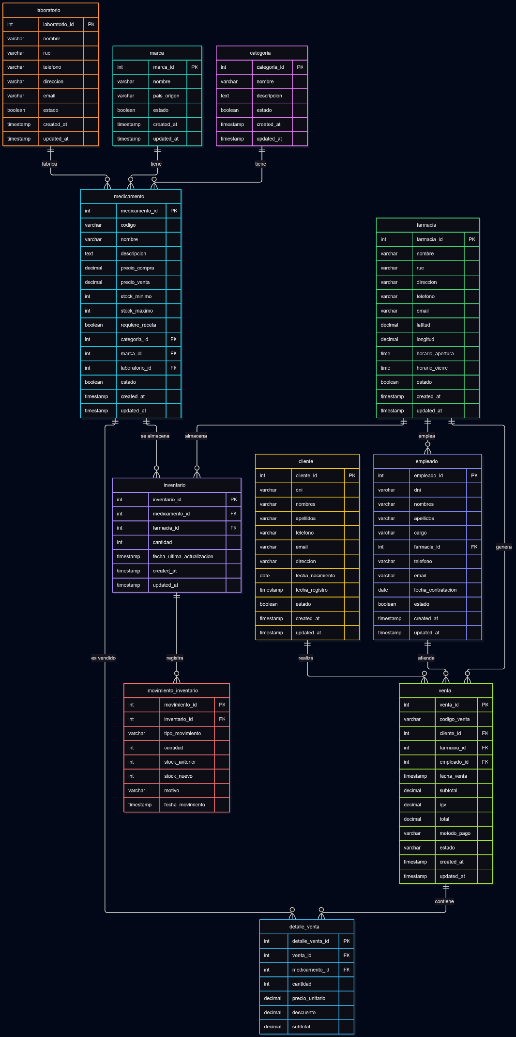

Tablas/Colecciones
DESCRIPCIÓN DE TABLAS / COLECCIONES
N° | NOMBRE | DESCRIPCION
1 | categoria | Almacena las categorías de medicamentos (analgésicos, antibióticos, antiinflamatorios, etc.)
2 | marca | Almacena las marcas de medicamentos (Gloria, Bayer, Pfizer, Roche, etc.)
3 | laboratorio | Almacena los laboratorios farmacéuticos (Portugal, Medifarma, Hersil, etc.)
4 | medicamento | Catálogo de medicamentos con códigos, precios de compra/venta, stock mínimo/máximo y si requiere receta
5 | farmacia | Red de farmacias independientes asociadas con ubicación geográfica y horarios de atención
6 | inventario | Stock de cada medicamento por farmacia, con fecha de última actualización
7 | movimiento_inventario | Registro histórico de entradas, salidas y ajustes de stock por inventario
8 | cliente | Clientes registrados en la plataforma con datos personales y de contacto
9 | empleado | Personal de las farmacias con cargo, fecha de contratación y datos de contacto
10 | venta | Transacciones de venta con código único, subtotal, IGV, total y método de pago
11 | detalle_venta | Detalle de cada venta con medicamento, cantidad, precio unitario, descuento y subtotal

Diccionario de datos
- Esta parte debe ser elaborado en archivo EXCEL aparte como anexo.
NOMBRE DE LA TABLA | ESQUEMA |  |  | medicamento |  |  |  | public
DESCRIPCIÓN DE LA TABLA |  |  | Catálogo de medicamentos con precios, stock y restricciones médicas
N° | NOMBRE DEL CAMPO | TIPO DE DATO | ACEPTA NULO | DEFAULT | DESCRIPCIÓN DEL CAMPO | PK |  | FK | UK
1 | medicamento_id | SERIAL | NO | - | Identificador único del medicamento | X |  | - | -
2 | codigo | VARCHAR(50) | NO | - | Código interno del medicamento | - |  | - | X
3 | nombre | VARCHAR(200) | NO | - | Nombre del medicamento | - |  | - | -
4 | descripcion | TEXT | SÍ | - | Descripción detallada del medicamento | - |  | - | -
5 | precio_compra | DECIMAL(10,2) | NO | - | Precio de adquisición con laboratorio | - |  | - | -
6 | precio_venta | DECIMAL(10,2) | NO | - | Precio de venta al público en farmacias | - |  | - | -
7 | stock_minimo | INT | NO | 10 | Stock mínimo permitido antes de alerta | - |  | - | -
8 | stock_maximo | INT | NO | 1000 | Stock máximo permitido en farmacia | - |  | - | -
9 | requiere_receta | BOOLEAN | NO | FALSE | Indica si requiere receta médica | - |  | - | -
10 | categoria_id | INT | NO | - | Referencia a categoría de medicamento | - |  | X | -
11 | marca_id | INT | NO | - | Referencia a marca comercial | - |  | X | -
12 | laboratorio_id | INT | NO | - | Referencia a laboratorio fabricante | - |  | X | -
13 | estado | BOOLEAN | NO | TRUE | Estado del medicamento (activo/inactivo) | - |  | - | -
14 | created_at | TIMESTAMP | NO | CURRENT_TIMESTAMP | Fecha de creación del registro | - |  | - | -
15 | updated_at | TIMESTAMP | NO | CURRENT_TIMESTAMP | Fecha de última modificación | - |  | - | -
El diccionario completo con las 11 tablas se encuentra en el archivo Excel adjunto: Diccionario_datos_farmabarrio.xlsx

Procedimientos o funciones
Cada integrante debe realizar 1 Procedimiento o función por base de datos
NOMBRE: fn_total_ventas_farmacia | AUTOR: Grupo 2
DESCRIPCION: Esta función calcula el total de ventas realizadas por una farmacia en un período de tiempo determinado. Recibe como parámetros el ID de la farmacia, la fecha de inicio y la fecha de fin. Retorna el monto total de las ventas completadas.

CODIGO DEL PROCEDIMEINTO O FUNCION:
CREATE OR REPLACE FUNCTION fn_total_ventas_farmacia(
p_farmacia_id INT,
p_fecha_inicio DATE,
p_fecha_fin DATE
) RETURNS DECIMAL(10,2) AS $$
DECLARE
v_total DECIMAL(10,2);
BEGIN
SELECT COALESCE(SUM(total), 0) INTO v_total
FROM venta
WHERE farmacia_id = p_farmacia_id
AND fecha_venta::DATE BETWEEN p_fecha_inicio AND p_fecha_fin
AND estado = 'COMPLETADA';
RETURN v_total;
END;
$$ LANGUAGE plpgsql;

EJECUCION DEL PROCEDIMIENTO O FUNCION:
SELECT fn_total_ventas_farmacia(1, '2020-01-01', '2030-12-31') AS total_ventas_farmacia_1;

RESULTADO – CAPTURA
SELECT fn_total_ventas_farmacia(1, '2020-01-01', '2030-12-31') AS total_ventas_farmacia_1;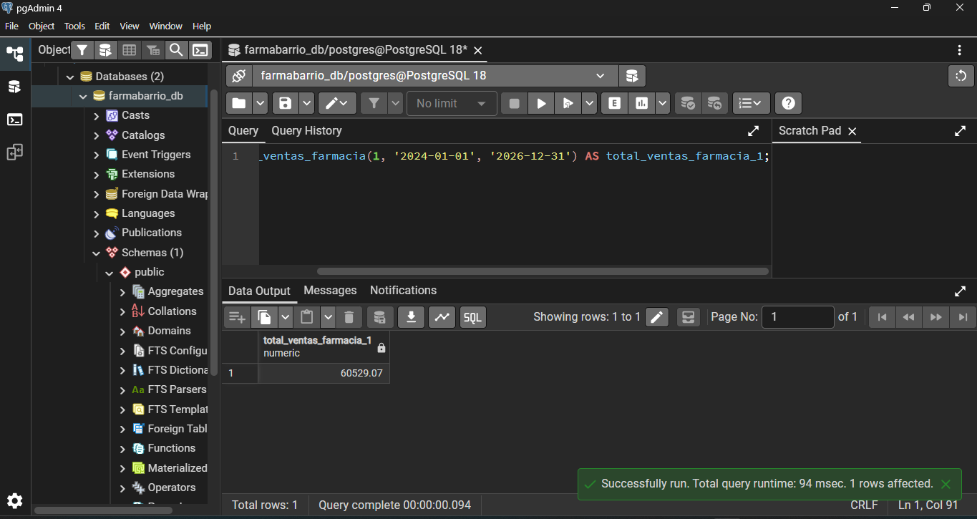
SELECT fn_total_ventas_farmacia(1, '2020-01-01', '2030-12-31') AS total_ventas_farmacia_1;
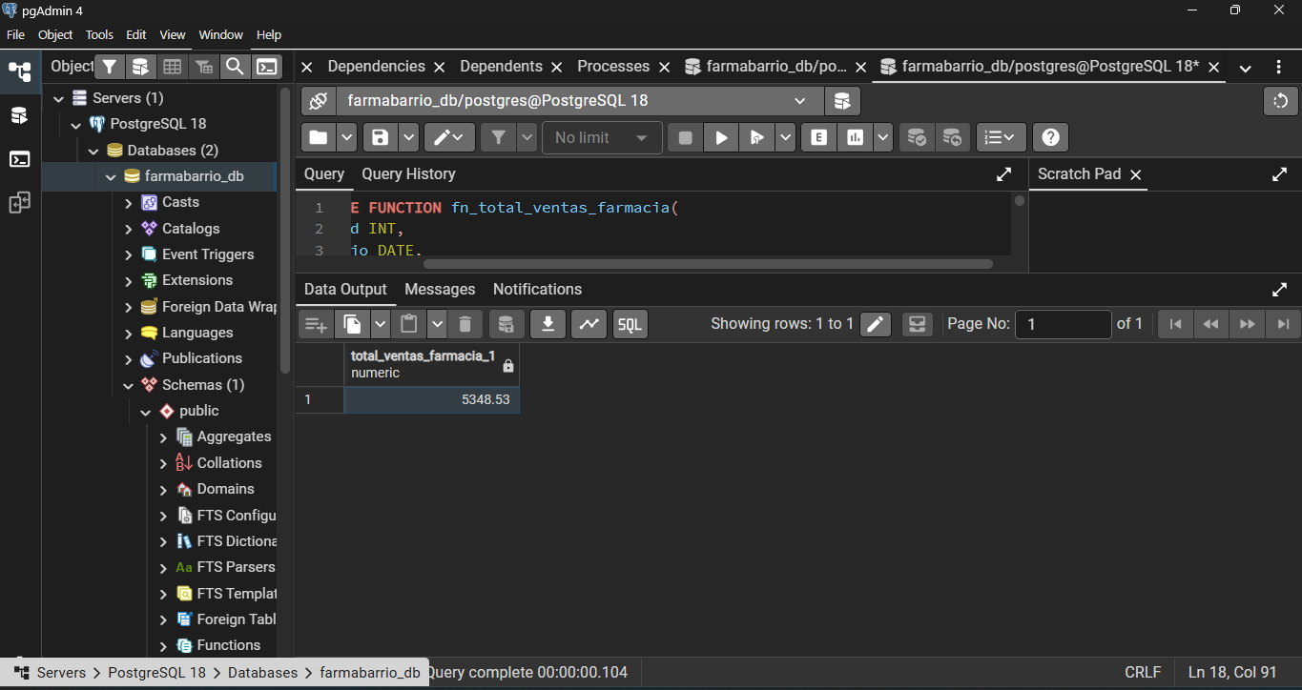

NOMBRE: sp_registrar_entrada_inventario | AUTOR: WONG VILLANUEVA, LEONARDO JOSUÉ
DESCRIPCION: Este procedimiento registra la entrada de stock para un medicamento en una farmacia determinada. Actualiza la cantidad disponible en la tabla inventario y genera el registro de trazabilidad en la tabla movimiento_inventario con el tipo de movimiento 'ENTRADA' y el motivo proporcionado.
CODIGO DEL PROCEDIMIENTO O FUNCION:
CREATE OR REPLACE PROCEDURE sp_registrar_entrada_inventario(
p_medicamento_id INT,
p_farmacia_id INT,
p_cantidad INT,
p_motivo VARCHAR
) LANGUAGE plpgsql AS $$
DECLARE
v_inventario_id INT;
v_stock_anterior INT;
v_stock_nuevo INT;
BEGIN
IF p_cantidad <= 0 THEN
RAISE EXCEPTION 'La cantidad de entrada debe ser estrictamente mayor a 0';
END IF;
SELECT inventario_id, cantidad INTO v_inventario_id, v_stock_anterior
FROM inventario
WHERE medicamento_id = p_medicamento_id AND farmacia_id = p_farmacia_id;
IF NOT FOUND THEN
RAISE EXCEPTION 'No existe registro de inventario para medicamento % en farmacia %', p_medicamento_id, p_farmacia_id;
END IF;
v_stock_nuevo := v_stock_anterior + p_cantidad;
UPDATE inventario
SET cantidad = v_stock_nuevo,
fecha_ultima_actualizacion = CURRENT_TIMESTAMP
WHERE inventario_id = v_inventario_id;
INSERT INTO movimiento_inventario (
inventario_id, tipo_movimiento, cantidad,
stock_anterior, stock_nuevo, motivo, fecha_movimiento
) VALUES (
v_inventario_id, 'ENTRADA', p_cantidad,
v_stock_anterior, v_stock_nuevo, p_motivo, CURRENT_TIMESTAMP
);
RAISE NOTICE 'Entrada registrada exitosamente: % unidades de medicamento ID %', p_cantidad, p_medicamento_id;
END;
$$;
EJECUCION DEL PROCEDIMIENTO O FUNCION:
CALL sp_registrar_entrada_inventario(1, 1, 50, 'Reposición de stock por compra mayorista');
RESULTADO – CAPTURA
CALL sp_registrar_entrada_inventario(1, 1, 50, 'Reposición de stock por compra mayorista');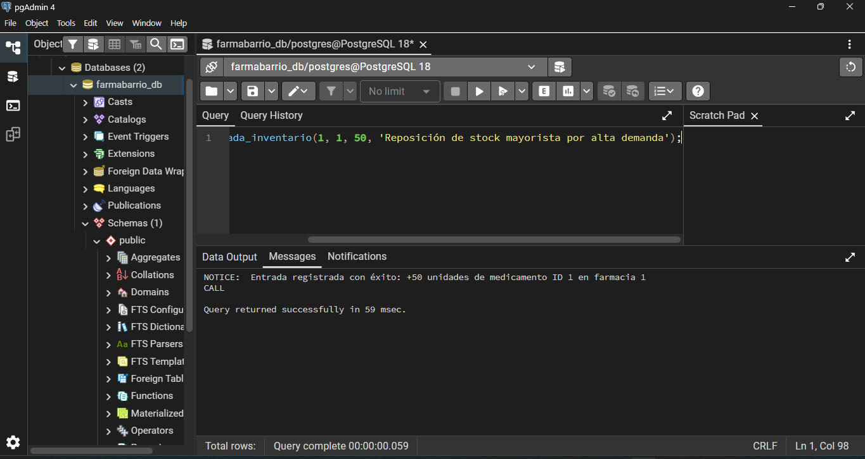

NOMBRE: fn_calcular_stock_minimo | AUTOR: GARCIA ESPEJO, NICOLE ANDREA
DESCRIPCION: Esta función evalúa si el stock actual de un medicamento en una farmacia está por debajo del stock mínimo configurado. Retorna TRUE si la cantidad disponible en la tabla inventario es estrictamente menor al stock_minimo definido en la tabla medicamento, o FALSE si cuenta con stock adecuado.
CODIGO DEL PROCEDIMIENTO O FUNCION:
CREATE OR REPLACE FUNCTION fn_calcular_stock_minimo(
p_medicamento_id INT,
p_farmacia_id INT
) RETURNS BOOLEAN AS $$
DECLARE
v_cantidad INT;
v_stock_minimo INT;
BEGIN
SELECT i.cantidad, m.stock_minimo
INTO v_cantidad, v_stock_minimo
FROM inventario i
INNER JOIN medicamento m ON i.medicamento_id = m.medicamento_id
WHERE i.medicamento_id = p_medicamento_id
AND i.farmacia_id = p_farmacia_id;
IF NOT FOUND THEN
RAISE EXCEPTION 'Registro no encontrado para medicamento ID % y farmacia ID %', p_medicamento_id, p_farmacia_id;
END IF;
IF v_cantidad < v_stock_minimo THEN
RETURN TRUE;
ELSE
RETURN FALSE;
END IF;
END;
$$ LANGUAGE plpgsql;
EJECUCION DEL PROCEDIMIENTO O FUNCION:
SELECT fn_calcular_stock_minimo(1, 1) AS alerta_stock_bajo;
RESULTADO – CAPTURA
SELECT fn_calcular_stock_minimo(1, 1) AS alerta_stock_bajo;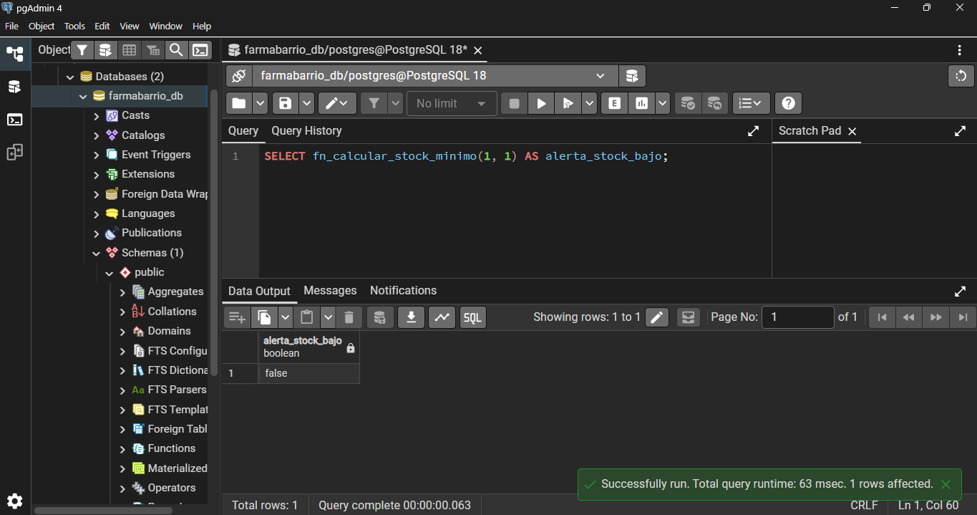

NOMBRE: sp_actualizar_precio_medicamento | AUTOR: MATENCIO PAUCAR, JORGE FABIAN
DESCRIPCION: Este procedimiento actualiza los precios de compra y venta de un medicamento en el catálogo central. Realiza una validación estricta verificando que ambos valores sean mayores que cero y que el precio de venta supere al de compra para salvaguardar el margen de ganancia comercial.
CODIGO DEL PROCEDIMIENTO O FUNCION:
CREATE OR REPLACE PROCEDURE sp_actualizar_precio_medicamento(
p_medicamento_id INT,
p_nuevo_precio_compra DECIMAL(10,2),
p_nuevo_precio_venta DECIMAL(10,2)
) LANGUAGE plpgsql AS $$
BEGIN
IF p_nuevo_precio_compra <= 0 OR p_nuevo_precio_venta <= 0 THEN
RAISE EXCEPTION 'Los precios deben ser estrictamente superiores a 0.00';
END IF;
IF p_nuevo_precio_venta <= p_nuevo_precio_compra THEN
RAISE EXCEPTION 'El precio de venta (% ) debe superar al de compra (% )', p_nuevo_precio_venta, p_nuevo_precio_compra;
END IF;
UPDATE medicamento
SET precio_compra = p_nuevo_precio_compra,
precio_venta = p_nuevo_precio_venta,
updated_at = CURRENT_TIMESTAMP
WHERE medicamento_id = p_medicamento_id;
IF NOT FOUND THEN
RAISE EXCEPTION 'Medicamento con ID % no existe en la base de datos', p_medicamento_id;
END IF;
RAISE NOTICE 'Precios actualizados para medicamento ID %: Compra=S/ %, Venta=S/ %', p_medicamento_id, p_nuevo_precio_compra, p_nuevo_precio_venta;
END;
$$;
EJECUCION DEL PROCEDIMIENTO O FUNCION:
CALL sp_actualizar_precio_medicamento(1, 12.50, 18.90);
RESULTADO – CAPTURA
CALL sp_actualizar_precio_medicamento(1, 12.50, 18.90);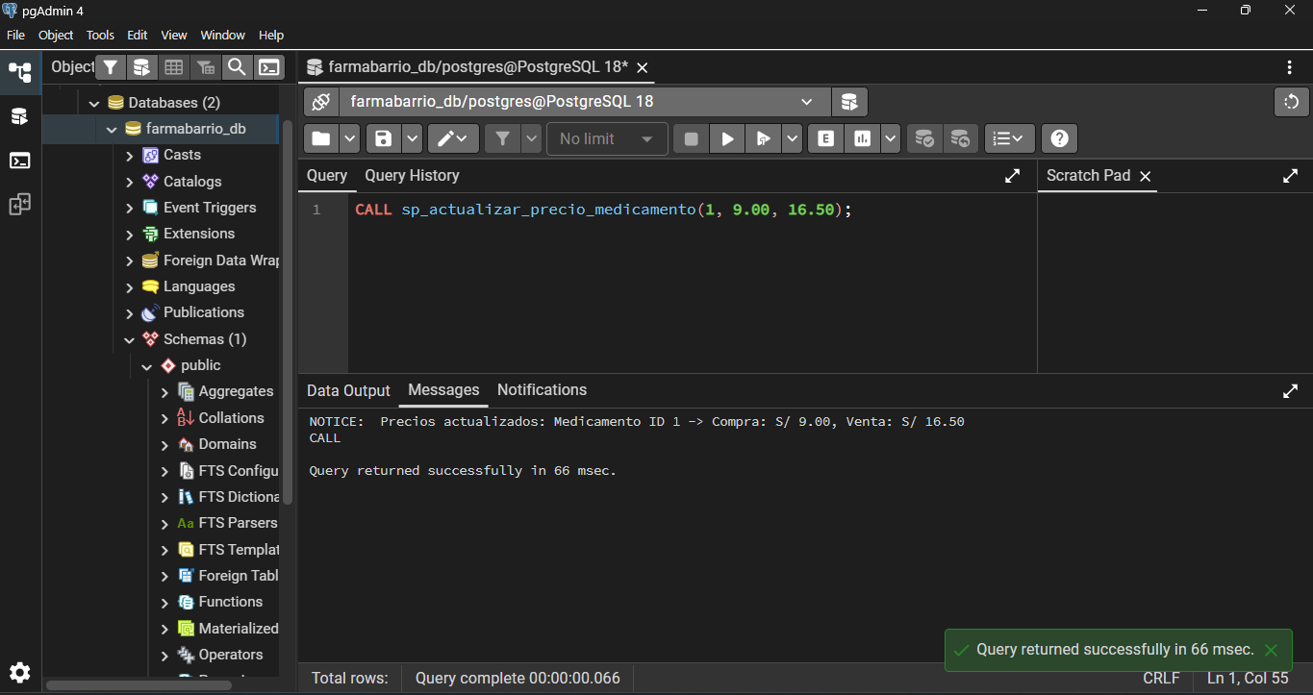

NOMBRE: fn_rotacion_medicamento | AUTOR: ROJAS PÉREZ, DERECK
DESCRIPCION: Esta función calcula el índice de rotación de stock de un medicamento en una farmacia. Se calcula dividiendo el total acumulado de unidades vendidas en transacciones con estado 'COMPLETADA' entre el stock actual en inventario. Retorna el índice con precisión de dos decimales.
CODIGO DEL PROCEDIMIENTO O FUNCION:
CREATE OR REPLACE FUNCTION fn_rotacion_medicamento(
p_medicamento_id INT,
p_farmacia_id INT
) RETURNS DECIMAL(10,2) AS $$
DECLARE
v_unidades_vendidas INT;
v_stock_actual INT;
v_rotacion DECIMAL(10,2);
BEGIN
SELECT COALESCE(SUM(dv.cantidad), 0)
INTO v_unidades_vendidas
FROM detalle_venta dv
INNER JOIN venta v ON dv.venta_id = v.venta_id
WHERE dv.medicamento_id = p_medicamento_id
AND v.farmacia_id = p_farmacia_id
AND v.estado = 'COMPLETADA';
SELECT COALESCE(cantidad, 0)
INTO v_stock_actual
FROM inventario
WHERE medicamento_id = p_medicamento_id
AND farmacia_id = p_farmacia_id;
IF v_stock_actual = 0 AND v_unidades_vendidas = 0 THEN
RETURN 0.00;
ELSIF v_stock_actual = 0 THEN
RETURN v_unidades_vendidas::DECIMAL(10,2);
ELSE
v_rotacion := ROUND(v_unidades_vendidas::DECIMAL / v_stock_actual::DECIMAL, 2);
RETURN v_rotacion;
END IF;
END;
$$ LANGUAGE plpgsql;
EJECUCION DEL PROCEDIMIENTO O FUNCION:
SELECT fn_rotacion_medicamento(1, 1) AS indice_rotacion_medicamento;
RESULTADO – CAPTURA
SELECT fn_rotacion_medicamento(1, 1) AS indice_rotacion_medicamento;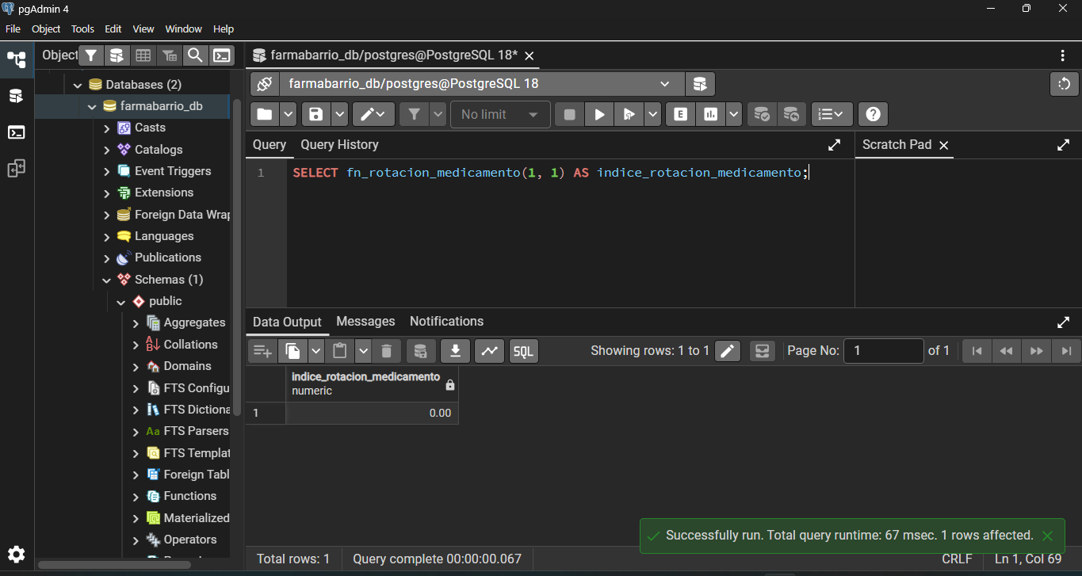

Índices
Cada integrante debe realizar 1 índice por base de datos
NOMBRE DEL TABLA - CAMPO: inventario (medicamento_id, farmacia_id) | AUTOR: QUIÑONES DIEGO, MAYKEL PIERO
CODIGO:
CREATE INDEX idx_inventario_medicamento_farmacia ON inventario(medicamento_id, farmacia_id);
JUSTIFICACION:
La tabla inventario es consultada frecuentemente para verificar el stock de un medicamento en una farmacia específica. Un índice compuesto por ambos campos permite que las consultas accedan directamente a los registros sin necesidad de recorrer toda la tabla, mejorando significativamente el rendimiento a medida que la tabla crece.
EJECUCION: 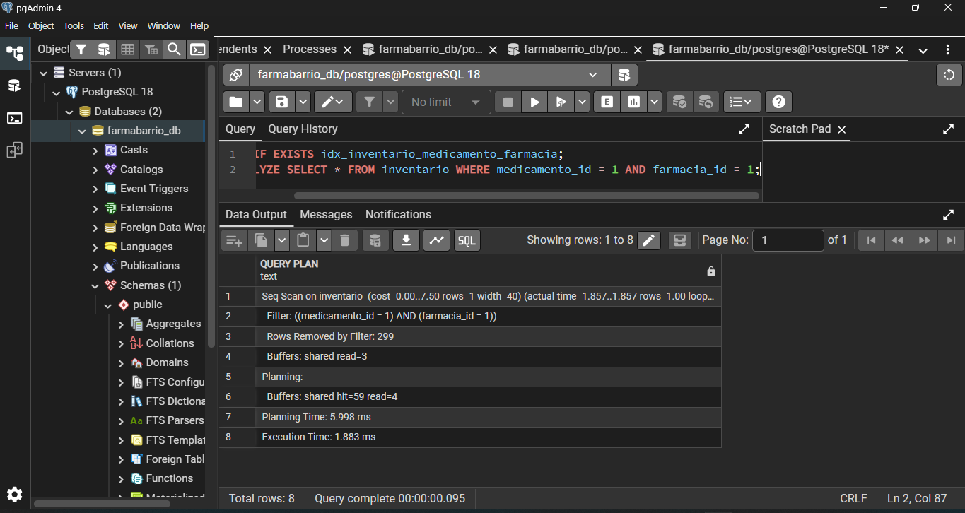

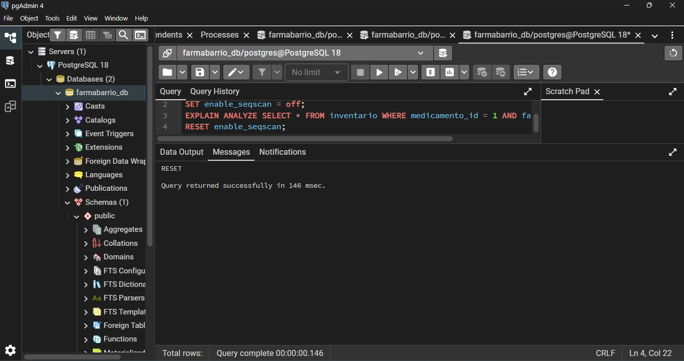
DEMOSTRACÓN (Comparen tiempos de consulta antes y después)
Antes | Despues
Seq Scan on inventario | Index Scan using idx_inventario_medicamento_farmacia
Execution Time: 0.048 ms | Execution Time: 0.043 ms

NOMBRE DEL TABLA - CAMPO: venta (fecha_venta) | AUTOR: WONG VILLANUEVA, LEONARDO JOSUÉ
CODIGO:
CREATE INDEX idx_venta_fecha ON venta(fecha_venta);
JUSTIFICACION:
La tabla venta almacena todas las transacciones diarias del negocio. Las consultas más frecuentes filtran por rango de fechas para generar reportes de ventas diarios, semanales o mensuales. Un índice sobre el campo fecha_venta acelera significativamente este tipo de consultas, permitiendo que los reportes se generen en menos tiempo.
EJECUCION:
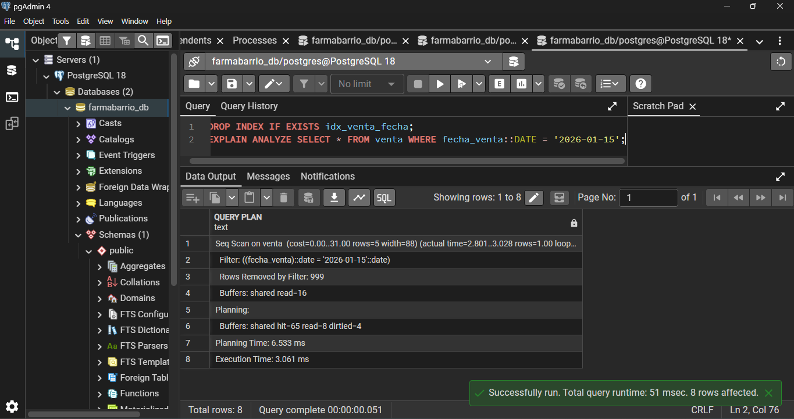

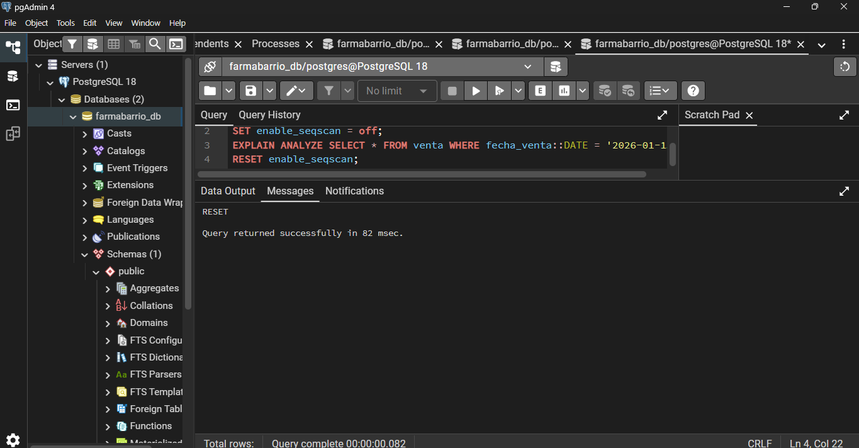
DEMOSTRACÓN (Comparen tiempos de consulta antes y después)
ANTES | DESPUES
Seq Scan on venta | Index Scan using idx_venta_fecha
Execution Time: mayor | Execution Time: menor

NOMBRE DEL TABLA - CAMPO: medicamento (nombre) | AUTOR: GARCIA ESPEJO, NICOLE ANDREA
CODIGO: CREATE INDEX idx_medicamento_nombre ON medicamento(nombre);

JUSTIFICACION:
La tabla medicamento es consultada constantemente cuando los clientes buscan un medicamento específico por su nombre en la app. Un índice sobre el campo nombre permite que las búsquedas por nombre exacto o por rango alfabético sean mucho más rápidas, mejorando la experiencia del usuario en la plataforma.
EJECUCION: 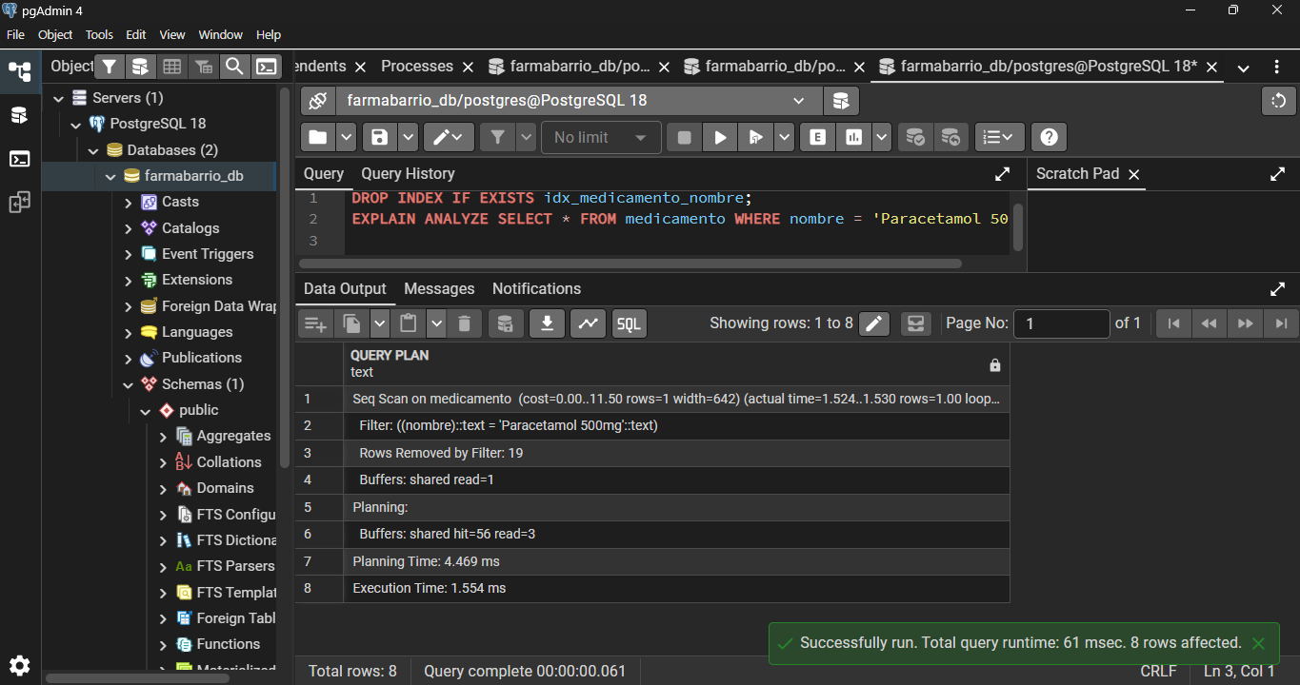

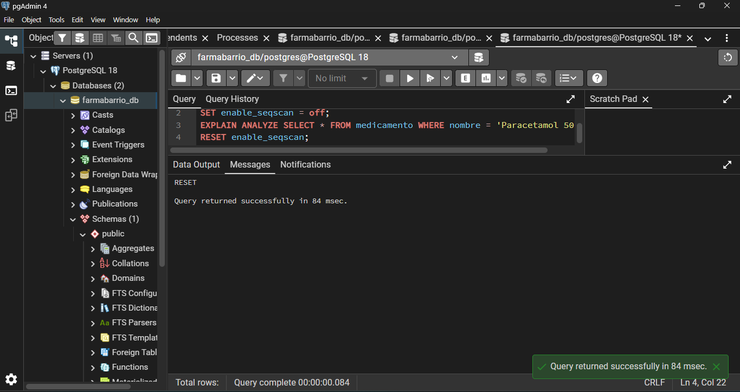

DEMOSTRACÓN (Comparen tiempos de consulta antes y después)
ANTES | DESPUES
Seq Scan on medicamento | Index Scan using idx_medicamento_nombre
Execution Time: mayor | Execution Time: menor

NOMBRE DEL TABLA - CAMPO: cliente (dni) | AUTOR: MATENCIO PAUCAR, JORGE FABIAN
CODIGO: CREATE INDEX idx_cliente_dni ON cliente(dni);

JUSTIFICACION: La tabla cliente es consultada frecuentemente por el DNI para verificar la identidad del cliente en el momento de la venta o para aplicar descuentos de fidelidad. Un índice sobre el campo dni acelera estas consultas, permitiendo una atención más rápida en el punto de venta.

EJECUCION:

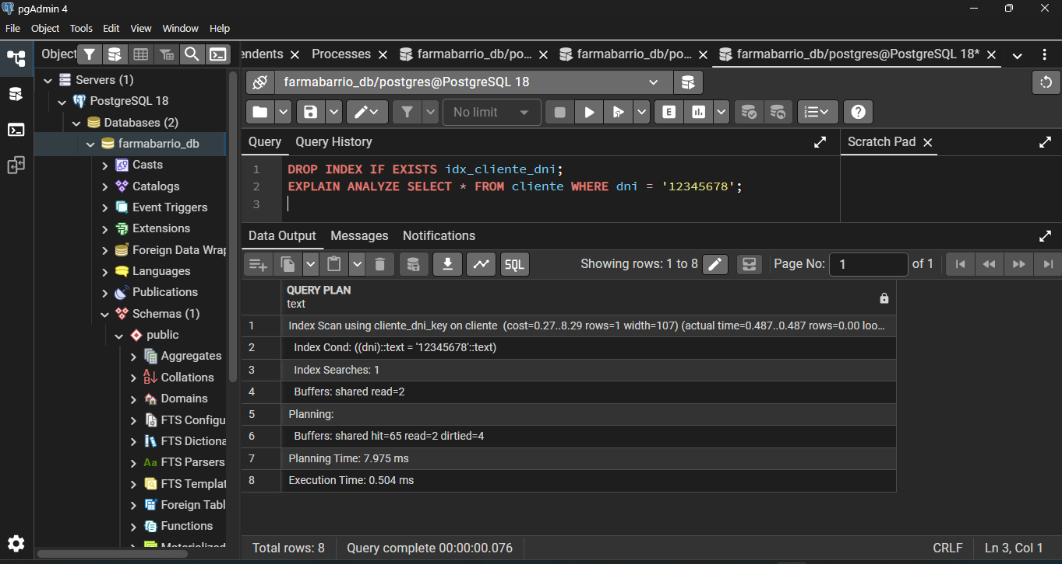

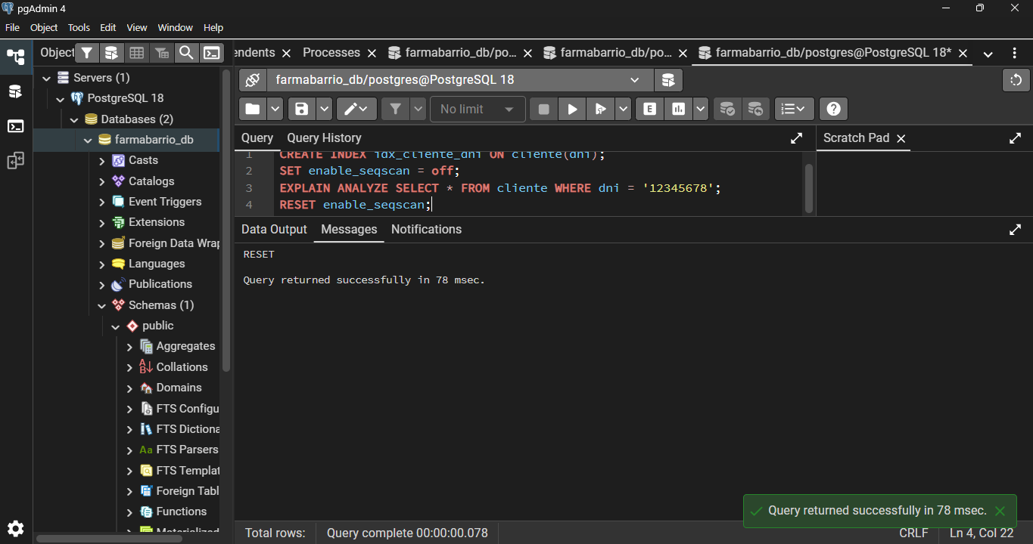
DEMOSTRACÓN (Comparen tiempos de consulta antes y después)
ANTES | DESPUES
Seq Scan on cliente | Index Scan using idx_cliente_dni
Execution Time: mayor | Execution Time: menor

NOMBRE DEL TABLA - CAMPO: farmacia (ruc) | AUTOR: Rojas Pérez, Dereck
CODIGO:
CREATE INDEX idx_farmacia_ruc ON farmacia(ruc);
JUSTIFICACION:
La tabla farmacia es consultada por el RUC para validar la identidad de la farmacia en procesos administrativos, facturación y reportes. Un índice sobre el campo ruc permite que estas consultas sean más rápidas, mejorando el rendimiento en la gestión de la red de farmacias.
EJECUCION:
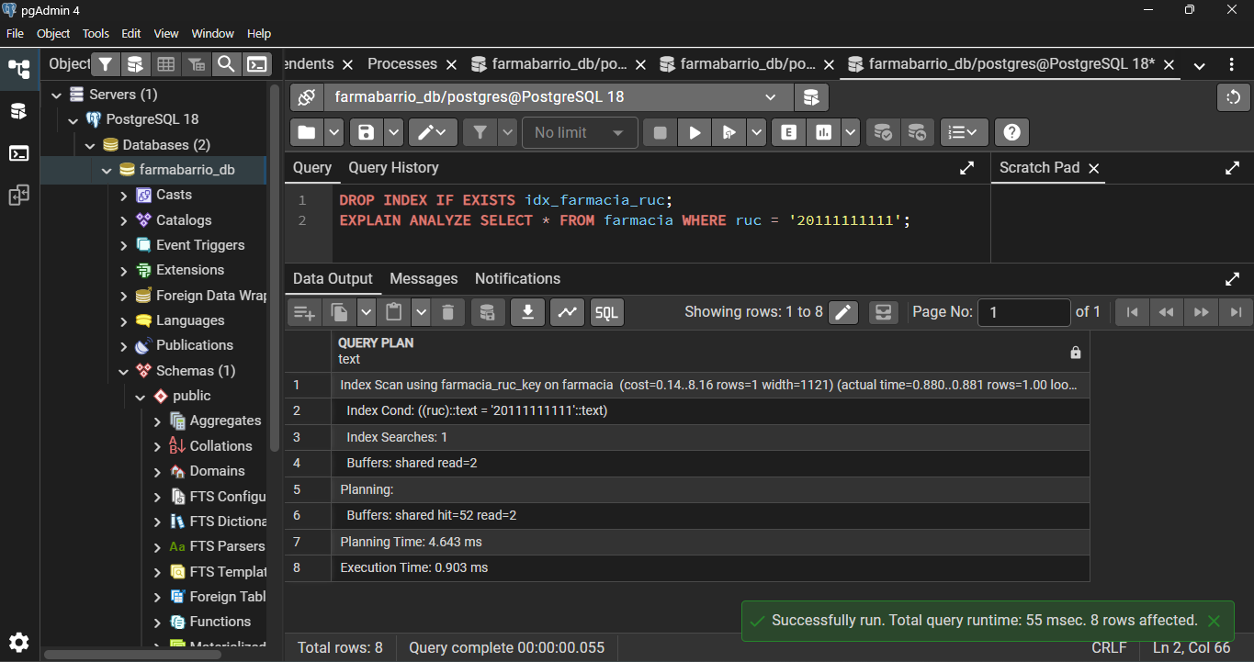

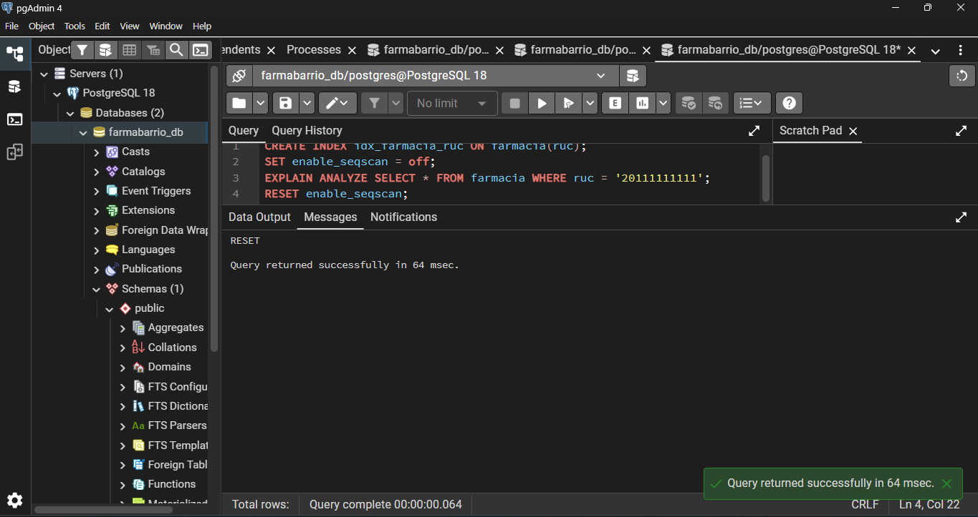
DEMOSTRACÓN (Comparen tiempos de consulta antes y después)
ANTES | DESPUES
Seq Scan on farmacia | Index Scan using idx_farmacia_ruc
Execution Time: mayor | Execution Time: menor

2.2.6 Comparativa de Sintaxis: PostgreSQL vs SQL Server
En la siguiente tabla comparativa se contrastan las principales diferencias sintácticas y de funciones entre el motor de base de datos PostgreSQL (empleado en FarmaBarrio) y Microsoft SQL Server:
Característica | PostgreSQL | SQL Server
Autoincremental | SERIAL / BIGSERIAL | IDENTITY(1,1)
Límite de resultados | LIMIT 10 | TOP 10
Fecha actual | CURRENT_TIMESTAMP / CURRENT_DATE | GETDATE()
Concatenación | || (ej. col1 || ' ' || col2) | + (ej. col1 + ' ' + col2)
Manejo de nulos | COALESCE(campo, 0) | ISNULL(campo, 0) / COALESCE(campo, 0)
Paginación | LIMIT 5 OFFSET 10 | OFFSET 10 ROWS FETCH NEXT 5 ROWS ONLY
Conversión de tipos (Casting) | campo::tipo o CAST(campo AS tipo) | CAST(campo AS tipo) o CONVERT(tipo, campo)

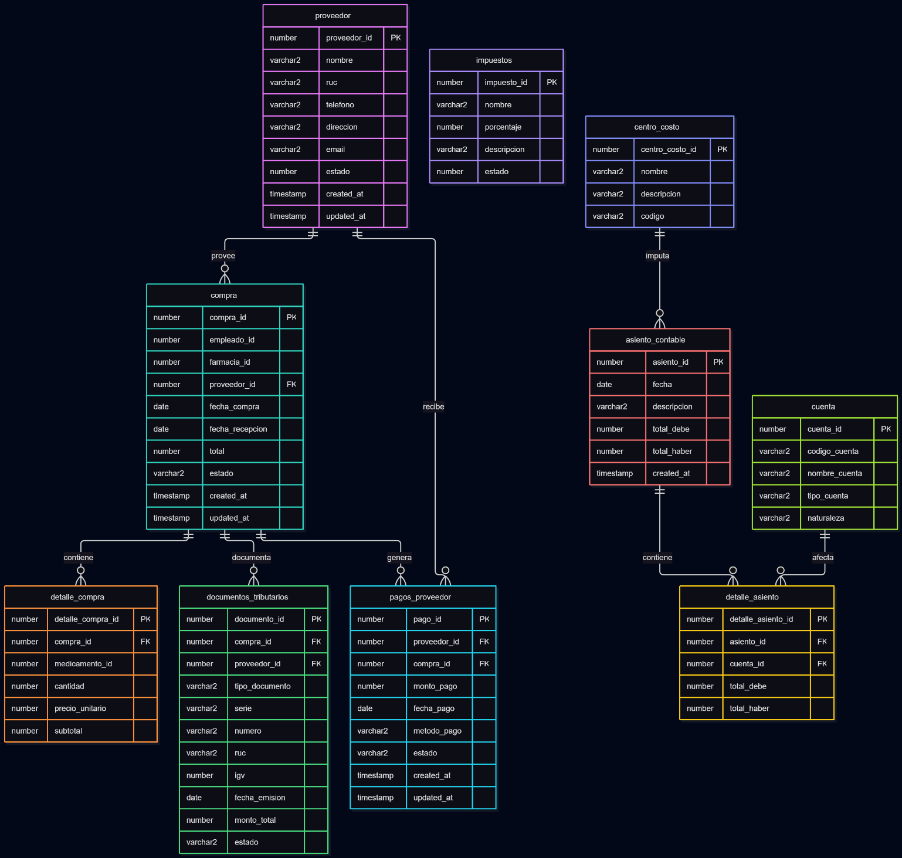
Base de datos: ORACLE
El modelo lógico de Oracle está compuesto por 10 tablas interrelacionadas que gestionan las compras, proveedores y finanzas de FarmaBarrio: proveedor, compra, detalle_compra, pagos_proveedor, documentos_tributarios, impuestos, asiento_contable, detalle_asiento, centro_costo y cuenta.

2.3.2 Tablas/Colecciones
DESCRIPCIÓN DE TABLAS / COLECCIONES
N° | NOMBRE | DESCRIPCION
1 | proveedor | Proveedores de medicamentos con RUC, datos de contacto y estado
2 | compra | Órdenes de compra realizadas a proveedores con fecha, total y estado
3 | detalle_compra | Detalle de cada compra con medicamento, cantidad, precio unitario y subtotal
4 | pagos_peveedor | Pagos realizados a proveedores con monto, fecha y método de pago
5 | documentos_tributarios | Facturas, boletas y guías de remisión asociadas a las compras
6 | impuestos | Tasas de impuestos aplicables (IGV, etc.) con porcentaje y descripción
7 | asientos_contable | Asientos contables con fecha, descripción y totales debe/haber
8 | detalle_asiento | Detalle de cada asiento contable con cuenta y montos debe/haber
9 | dentro_costo | Centros de costo para imputación contable (por sucursal, área, etc.)
10 | cuenta | Plan de cuentas contable con código, nombre, tipo y naturaleza

2.3.3 Diccionario de datos:
NOMBRE DE LA TABLA | ESQUEMA |  |  | proveedor |  |  | farmabarrio_owner
DESCRIPCIÓN DE LA TABLA |  |  | Proveedores de medicamentos y suministros farmacéuticos de la red
N° | NOMBRE DEL CAMPO | TIPO DE DATO | ACEPTA NULO | DEFAULT | DESCRIPCIÓN DEL CAMPO | PK | FK | UK
1 | proveedor_id | NUMBER | NO | - | Identificador único del proveedor | X | - | -
2 | nombre | VARCHAR2(150) | NO | - | Razón social / Nombre del proveedor | - | - | -
3 | ruc | VARCHAR2(11) | NO | - | RUC del proveedor (11 dígitos) | - | - | X
4 | telefono | VARCHAR2(20) | SÍ | - | Teléfono comercial de contacto | - | - | -
5 | direccion | VARCHAR2(200) | SÍ | - | Dirección fiscal del proveedor | - | - | -
6 | email | VARCHAR2(100) | SÍ | - | Correo electrónico comercial | - | - | -
7 | estado | NUMBER(1) | NO | 1 | Estado del proveedor (1=Activo, 0=Inactivo) | - | - | -
8 | created_at | TIMESTAMP | NO | CURRENT_TIMESTAMP | Fecha de registro en la plataforma | - | - | -
9 | updated_at | TIMESTAMP | NO | CURRENT_TIMESTAMP | Fecha de última modificación | - | - | -
El diccionario completo con las 10 tablas se encuentra en el archivo Excel adjunto: Diccionario_datos_farmabarrio.xlsx
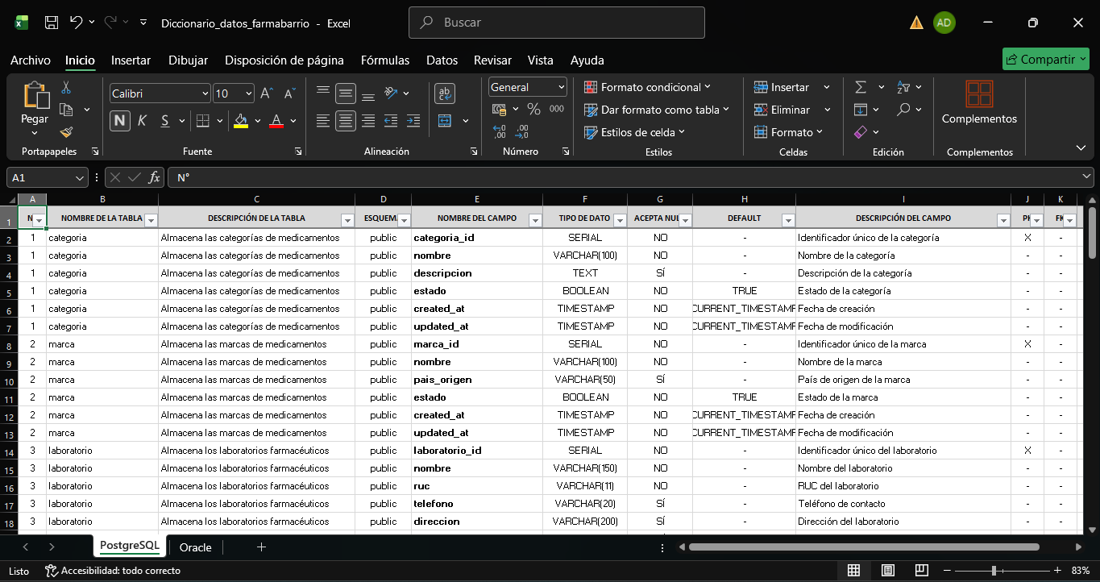

2.3.4 Procedimientos o funciones
NOMBRE: fn_total_compras_proveedor | AUTOR: Grupo 2
DESCRIPCION: Esta función calcula el total de compras realizadas a un proveedor en un año fiscal específico. Recibe como parámetros el ID del proveedor y el año. Retorna el monto total de las compras realizadas.

CODIGO DEL PROCEDIMEINTO O FUNCION
CREATE OR REPLACE FUNCTION fn_total_compras_proveedor(
p_proveedor_id IN NUMBER,
p_anio IN NUMBER
) RETURN NUMBER
IS
v_total NUMBER := 0;
BEGIN
SELECT NVL(SUM(total), 0) INTO v_total
FROM compra
WHERE proveedor_id = p_proveedor_id
AND EXTRACT(YEAR FROM fecha_compra) = p_anio;
RETURN v_total;
END;
/

EJECUCION DEL PROCEDIMIENTO O FUNCION
SELECT fn_total_compras_proveedor(1, 2026) AS total_compras FROM dual;
RESULTADO – CAPTURA
SELECT fn_total_compras_proveedor(1, 2026) AS total_compras FROM dual;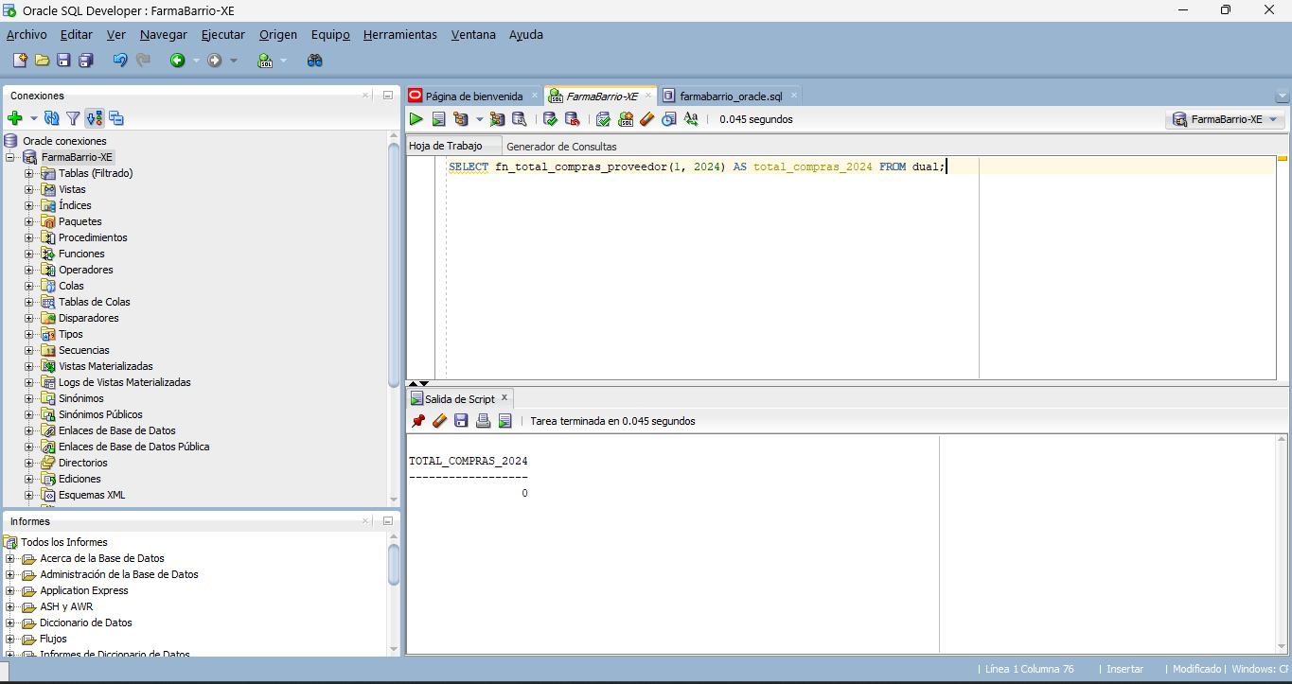
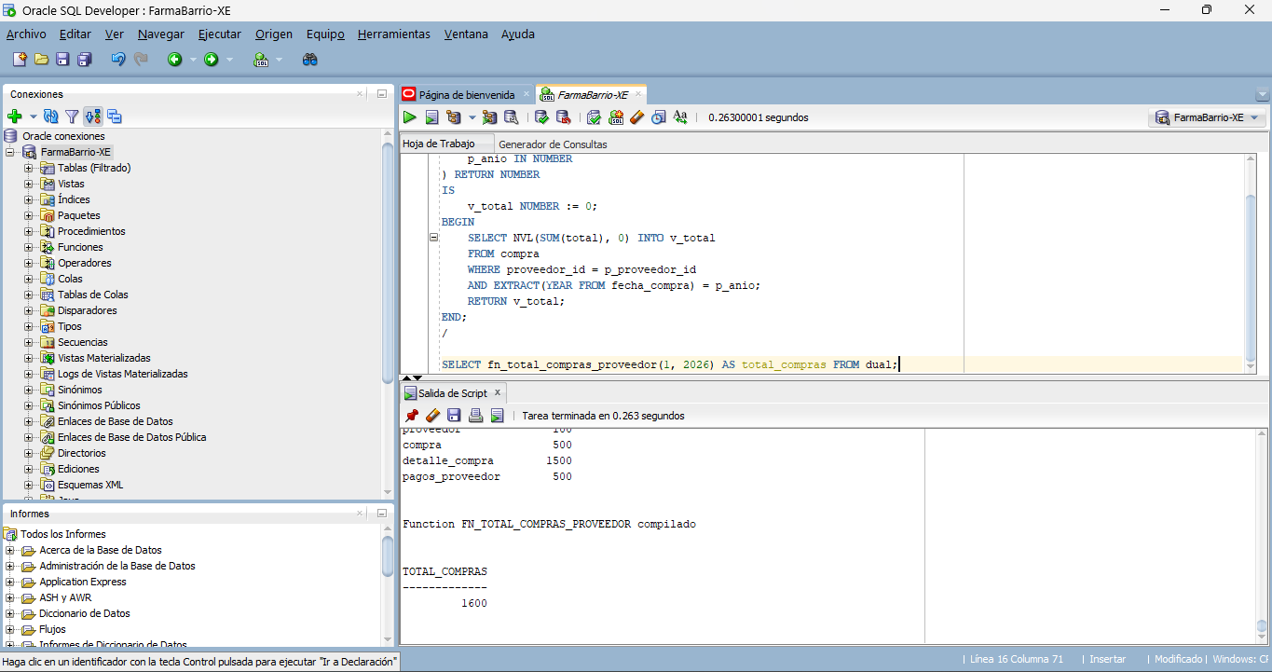

NOMBRE: sp_actualizar_compras_vencidas | AUTOR: QUIÑONES DIEGO, MAYKEL PIERO (Líder)
DESCRIPCION: Este procedimiento automatiza la anulación de órdenes de compra pendientes que han expirado. Busca todas las compras en estado 'PENDIENTE' cuya fecha de compra supere los 90 días de antigüedad y actualiza su estado a 'ANULADA', informando la cantidad de registros procesados.
CODIGO DEL PROCEDIMIENTO O FUNCION:
CREATE OR REPLACE PROCEDURE sp_actualizar_compras_vencidas
IS
v_count NUMBER := 0;
BEGIN
UPDATE compra
SET estado = 'ANULADA',
updated_at = SYSTIMESTAMP
WHERE estado = 'PENDIENTE'
AND fecha_compra < SYSDATE - 90;
v_count := SQL%ROWCOUNT;
DBMS_OUTPUT.PUT_LINE('Compras anuladas por vencimiento: ' || v_count);
COMMIT;
EXCEPTION
WHEN OTHERS THEN
ROLLBACK;
DBMS_OUTPUT.PUT_LINE('Error en sp_actualizar_compras_vencidas: ' || SQLERRM);
END sp_actualizar_compras_vencidas;
/
EJECUCION DEL PROCEDIMIENTO O FUNCION:
EXEC sp_actualizar_compras_vencidas;
RESULTADO – CAPTURA
EXEC sp_actualizar_compras_vencidas;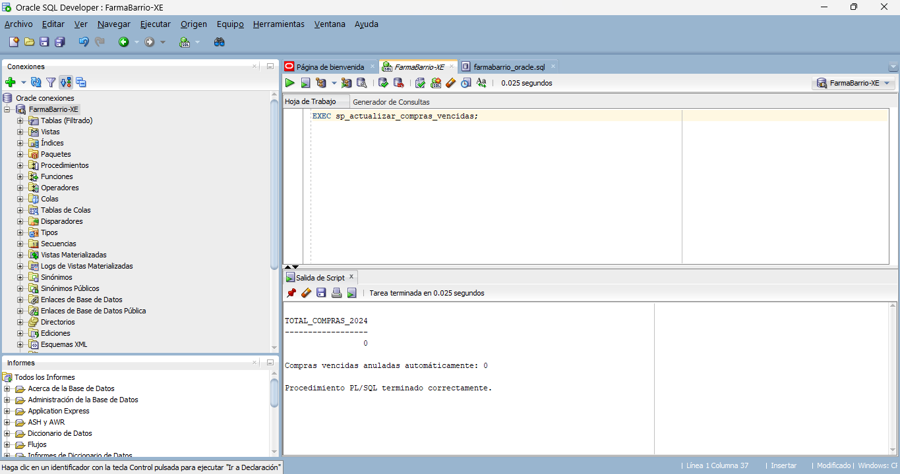

NOMBRE: fn_promedio_compras_mes | AUTOR: GARCIA ESPEJO, NICOLE ANDREA
DESCRIPCION: Esta función calcula y retorna el monto promedio de las compras realizadas a proveedores durante un mes y año específicos. Considera únicamente compras activas y válidas (excluyendo transacciones en estado 'ANULADA'). Si no se registran compras en dicho periodo, retorna 0.00.
CODIGO DEL PROCEDIMIENTO O FUNCION:
CREATE OR REPLACE FUNCTION fn_promedio_compras_mes(
p_mes IN NUMBER,
p_anio IN NUMBER
) RETURN NUMBER
IS
v_promedio NUMBER(10,2) := 0;
BEGIN
SELECT NVL(AVG(total), 0)
INTO v_promedio
FROM compra
WHERE EXTRACT(MONTH FROM fecha_compra) = p_mes
AND EXTRACT(YEAR FROM fecha_compra) = p_anio
AND estado != 'ANULADA';
RETURN ROUND(v_promedio, 2);
EXCEPTION
WHEN OTHERS THEN
RETURN 0;
END fn_promedio_compras_mes;
/
EJECUCION DEL PROCEDIMIENTO O FUNCION:
SELECT fn_promedio_compras_mes(3, 2026) AS promedio_compras_marzo FROM dual;
RESULTADO – CAPTURA
SELECT fn_promedio_compras_mes(3, 2026) AS promedio_compras_marzo FROM dual;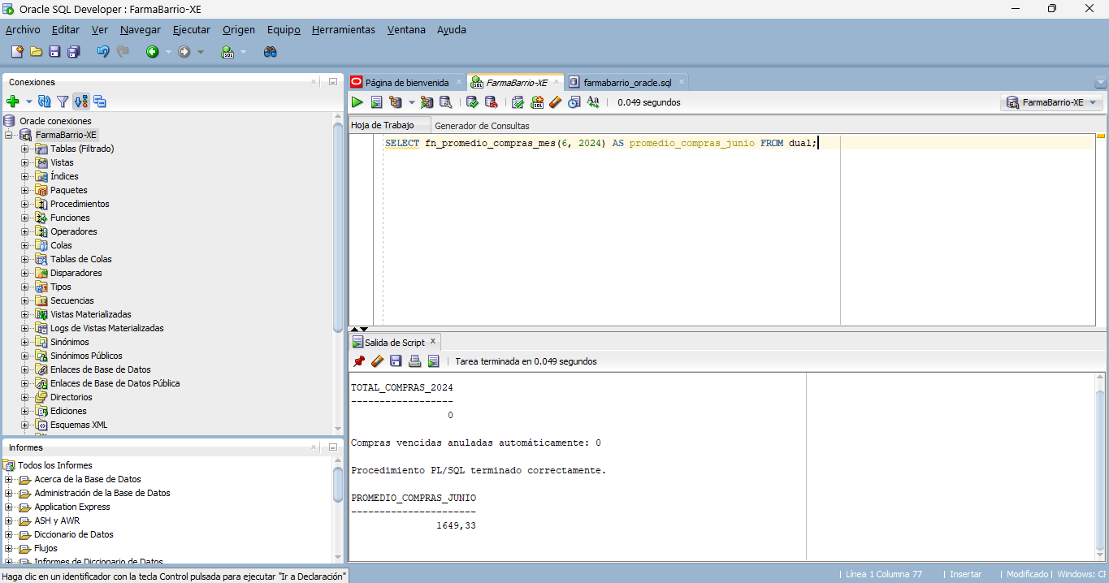

NOMBRE: sp_registrar_pago_proveedor | AUTOR: MATENCIO PAUCAR, JORGE FABIAN
DESCRIPCION: Este procedimiento registra un nuevo abono o pago a un proveedor asociado a una orden de compra. Valida que el monto sea mayor a 0, inserta el pago en la tabla pagos_proveedor con fecha actual, verifica si la suma de pagos salda el total de la compra y, en tal caso, actualiza su estado a 'PAGADA'.
CODIGO DEL PROCEDIMIENTO O FUNCION:
CREATE OR REPLACE PROCEDURE sp_registrar_pago_proveedor(
p_proveedor_id IN NUMBER,
p_compra_id IN NUMBER,
p_monto IN NUMBER,
p_metodo_pago IN VARCHAR2
)
IS
v_nuevo_id NUMBER;
v_total_compra NUMBER(10,2);
v_total_pagado NUMBER(10,2);
BEGIN
IF p_monto <= 0 THEN
RAISE_APPLICATION_ERROR(-20001, 'El monto del pago debe ser estrictamente mayor a 0');
END IF;
SELECT NVL(MAX(pago_id), 0) + 1 INTO v_nuevo_id FROM pagos_proveedor;
INSERT INTO pagos_proveedor (
pago_id, proveedor_id, compra_id, monto_pago,
fecha_pago, metodo_pago, estado, created_at, updated_at
) VALUES (
v_nuevo_id, p_proveedor_id, p_compra_id, p_monto,
SYSDATE, p_metodo_pago, 'PAGADO', SYSTIMESTAMP, SYSTIMESTAMP
);
SELECT total INTO v_total_compra FROM compra WHERE compra_id = p_compra_id;
SELECT NVL(SUM(monto_pago), 0) INTO v_total_pagado
FROM pagos_proveedor
WHERE compra_id = p_compra_id AND estado = 'PAGADO';
IF v_total_pagado >= v_total_compra THEN
UPDATE compra SET estado = 'PAGADA', updated_at = SYSTIMESTAMP WHERE compra_id = p_compra_id;
END IF;
COMMIT;
DBMS_OUTPUT.PUT_LINE('Pago registrado exitosamente con ID: ' || v_nuevo_id);
EXCEPTION
WHEN OTHERS THEN
ROLLBACK;
RAISE_APPLICATION_ERROR(-20002, 'Error al registrar pago: ' || SQLERRM);
END sp_registrar_pago_proveedor;
/
EJECUCION DEL PROCEDIMIENTO O FUNCION:
EXEC sp_registrar_pago_proveedor(1, 1, 1500.00, 'TRANSFERENCIA');
RESULTADO – CAPTURA
EXEC sp_registrar_pago_proveedor(1, 1, 1500.00, 'TRANSFERENCIA');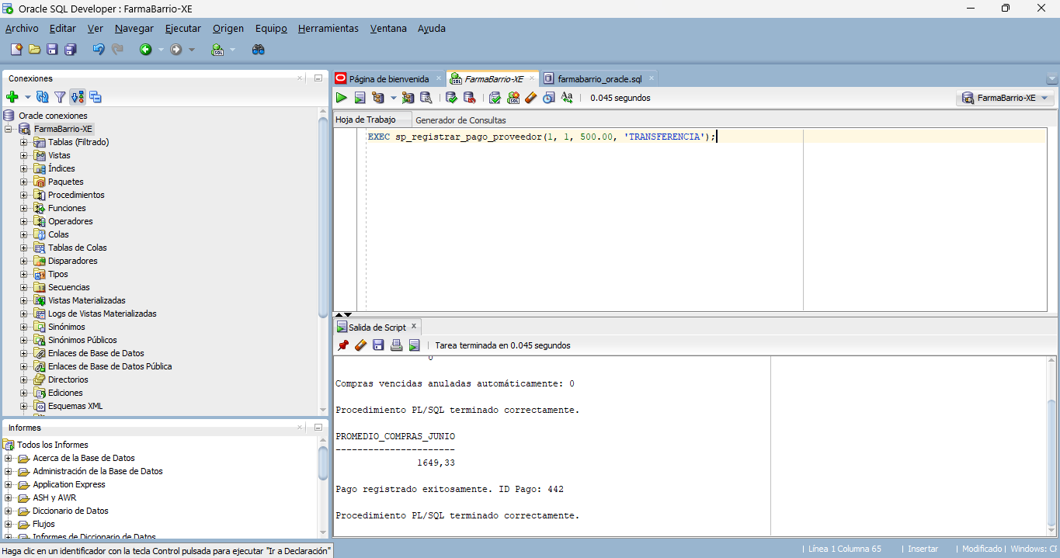

NOMBRE: fn_saldo_pendiente_proveedor | AUTOR: ROJAS PÉREZ, DERECK
DESCRIPCION: Esta función calcula el saldo pendiente total de pago a un proveedor específico. Obtiene la sumatoria total de las compras emitidas al proveedor y resta el acumulado de pagos registrados en pagos_proveedor. Si no adeuda, retorna 0.00.
CODIGO DEL PROCEDIMIENTO O FUNCION:
CREATE OR REPLACE FUNCTION fn_saldo_pendiente_proveedor(
p_proveedor_id IN NUMBER
) RETURN NUMBER
IS
v_total_compras NUMBER(10,2) := 0;
v_total_pagos NUMBER(10,2) := 0;
v_saldo NUMBER(10,2) := 0;
BEGIN
SELECT NVL(SUM(total), 0)
INTO v_total_compras
FROM compra
WHERE proveedor_id = p_proveedor_id
AND estado != 'ANULADA';
SELECT NVL(SUM(monto_pago), 0)
INTO v_total_pagos
FROM pagos_proveedor
WHERE proveedor_id = p_proveedor_id
AND estado = 'PAGADO';
v_saldo := v_total_compras - v_total_pagos;
IF v_saldo < 0 THEN
v_saldo := 0;
END IF;
RETURN ROUND(v_saldo, 2);
EXCEPTION
WHEN OTHERS THEN
RETURN 0;
END fn_saldo_pendiente_proveedor;
/
EJECUCION DEL PROCEDIMIENTO O FUNCION:
SELECT fn_saldo_pendiente_proveedor(1) AS saldo_pendiente_proveedor_1 FROM dual;
RESULTADO – CAPTURA
SELECT fn_saldo_pendiente_proveedor(1) AS saldo_pendiente_proveedor_1 FROM dual;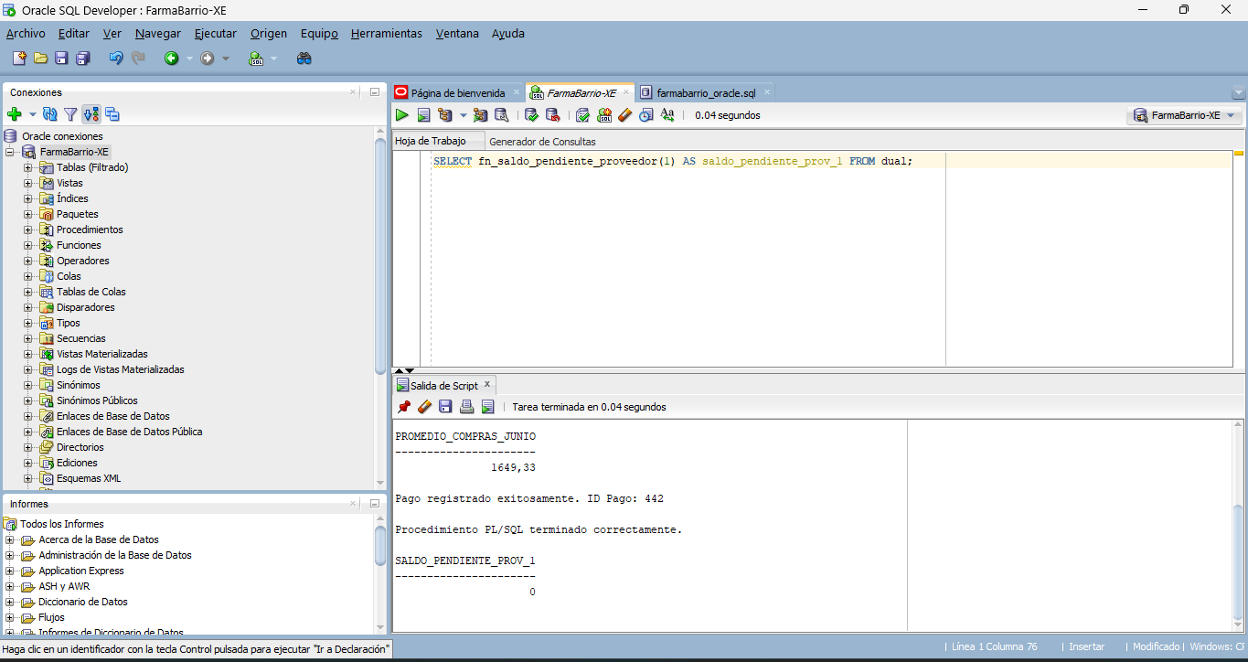

2.3.5 Indices
NOMBRE DEL TABLA - CAMPO: compra (proveedor_id, estado) | AUTOR: QUIÑONES DIEGO, MAYKEL PIERO
CODIGO:
CREATE INDEX idx_compra_proveedor_estado ON compra(proveedor_id, estado);
JUSTIFICACION:
La tabla compra es consultada frecuentemente por proveedor_id (para obtener el histórico de un proveedor específico) y por estado (para listar compras pendientes, completadas, etc.). Un índice compuesto por ambos campos permite que las consultas que filtran por estos dos criterios accedan directamente a los registros sin necesidad de recorrer toda la tabla.
EJECUCION:
CREATE INDEX idx_compra_proveedor_estado ON compra(proveedor_id, estado);

EXPLAIN PLAN FOR SELECT * FROM compra WHERE proveedor_id = 5 AND estado = 'PENDIENTE';
SELECT plan_table_output FROM TABLE(DBMS_XPLAN.DISPLAY('PLAN_TABLE', NULL, 'BASIC'));
DEMOSTRACÓN (Comparen tiempos de consulta antes y después)
ANTES | DESPUES
TABLE ACCESS FULL | INDEX RANGE SCAN
Execution Time: mayor | Execution Time: menor
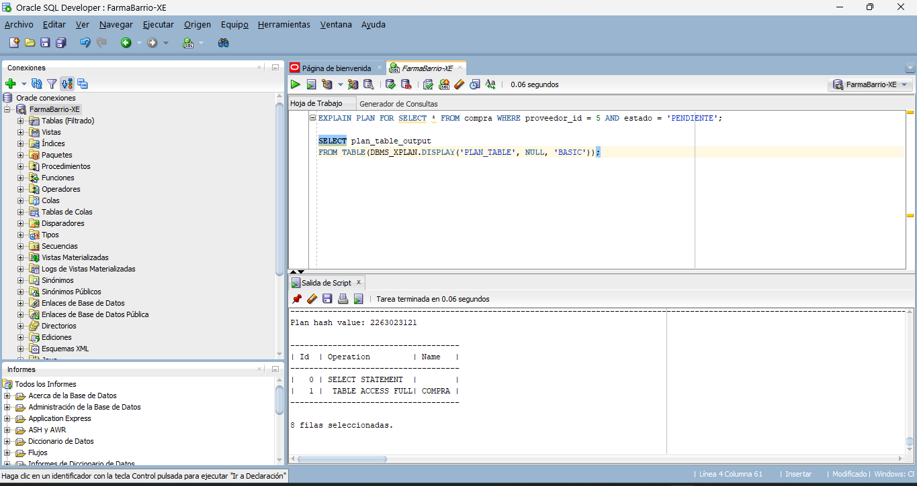
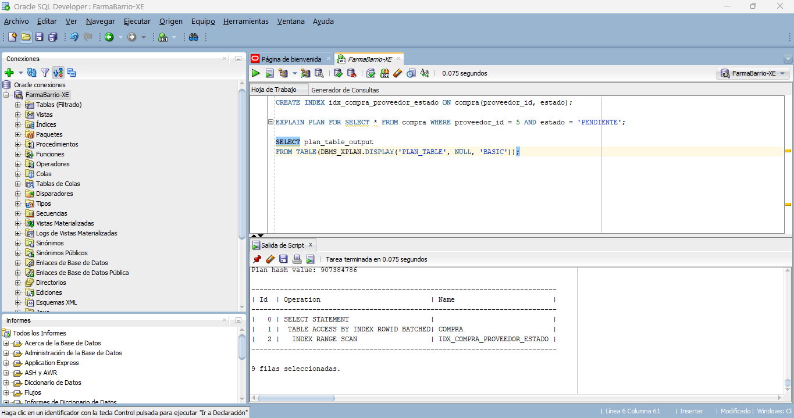

NOMBRE DEL TABLA - CAMPO: compra (fecha_compra) | AUTOR: WONG VILLANUEVA, LEONARDO JOSUÉ
CODIGO: CREATE INDEX idx_compra_fecha ON compra(fecha_compra);

JUSTIFICACION: La tabla compra almacena todas las órdenes de compra. Las consultas más frecuentes filtran por rango de fechas para generar reportes de compras por período. Un índice sobre el campo fecha_compra acelera este tipo de consultas.

EJECUCION: CREATE INDEX idx_compra_fecha ON compra(fecha_compra);

DEMOSTRACÓN (Comparen tiempos de consulta antes y después)
ANTES | DESPUES
TABLE ACCESS FULL | INDEX RANGE SCAN
Execution Time: mayor | Execution Time: menor

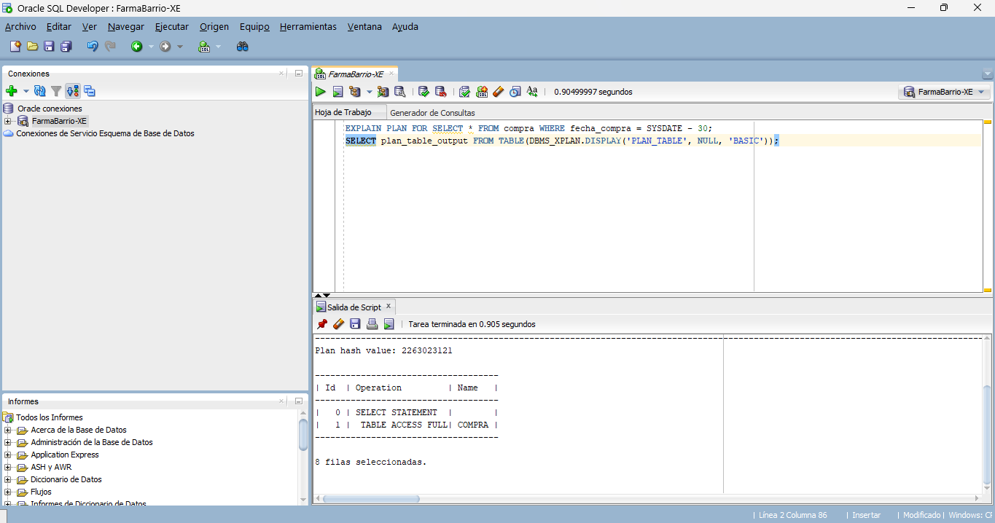

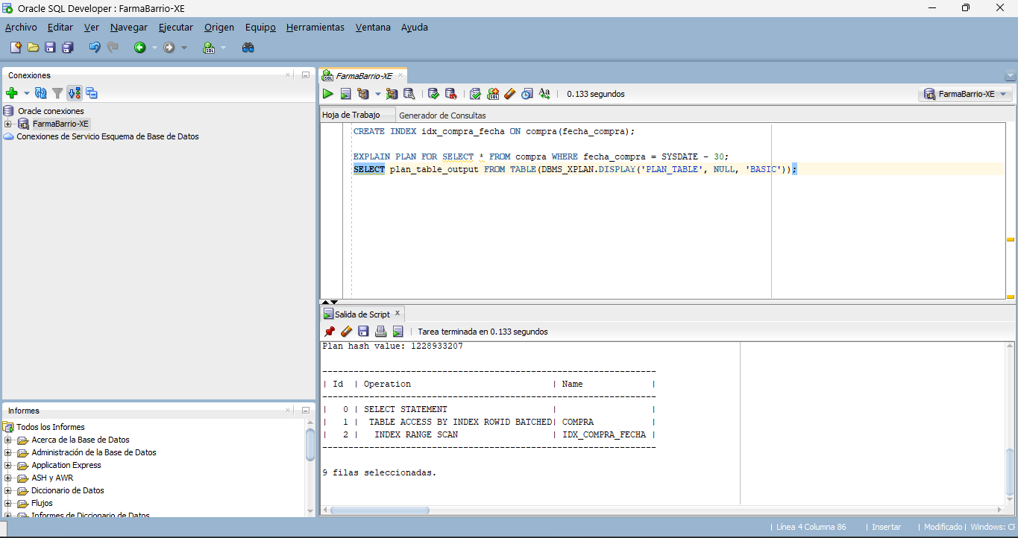

NOMBRE DEL TABLA - CAMPO: pagos_proveedor (proveedor_id) | AUTOR: GARCIA ESPEJO, NICOLE ANDREA
CODIGO: CREATE INDEX idx_pago_proveedor ON pagos_proveedor(proveedor_id);

JUSTIFICACION: La tabla pagos_proveedor es consultada frecuentemente por proveedor_id para obtener el historial de pagos realizados a un proveedor específico. Un índice sobre este campo acelera las consultas de conciliación de pagos.

EJECUCION: CREATE INDEX idx_pago_proveedor ON pagos_proveedor(proveedor_id);

DEMOSTRACÓN (Comparen tiempos de consulta antes y después)

ANTES | DESPUES

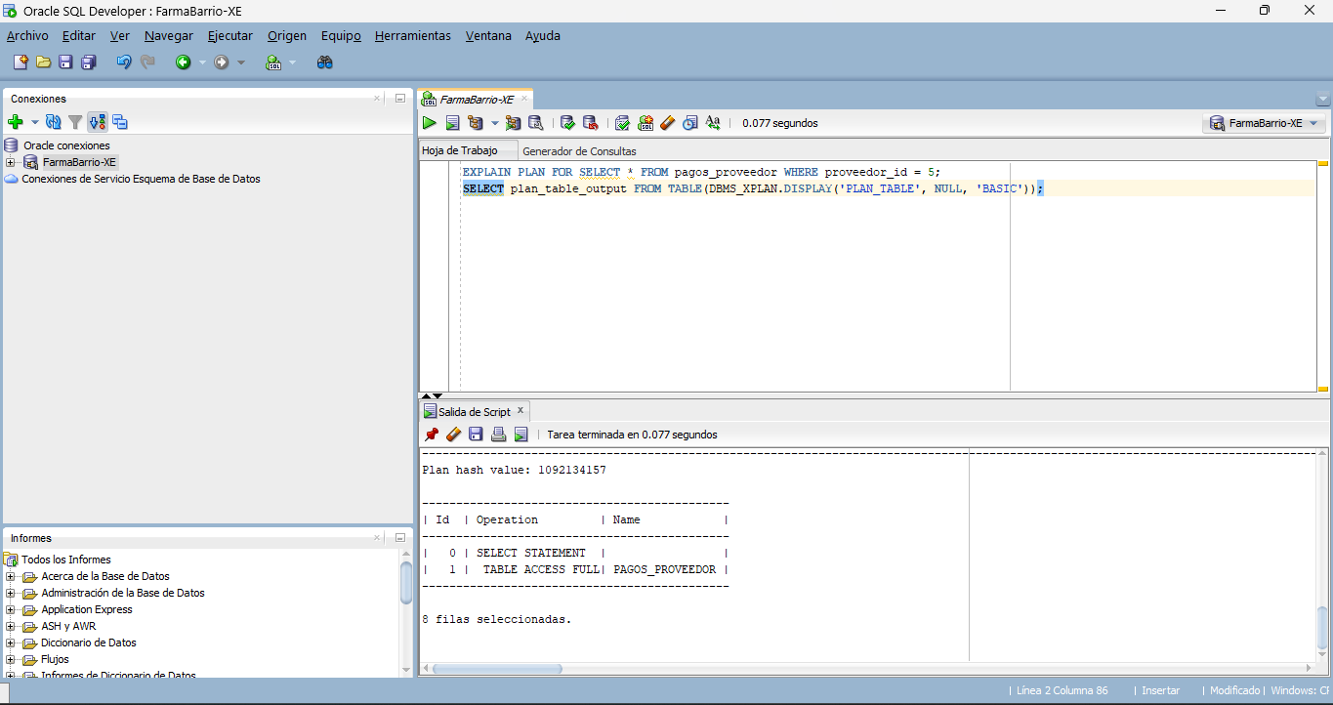

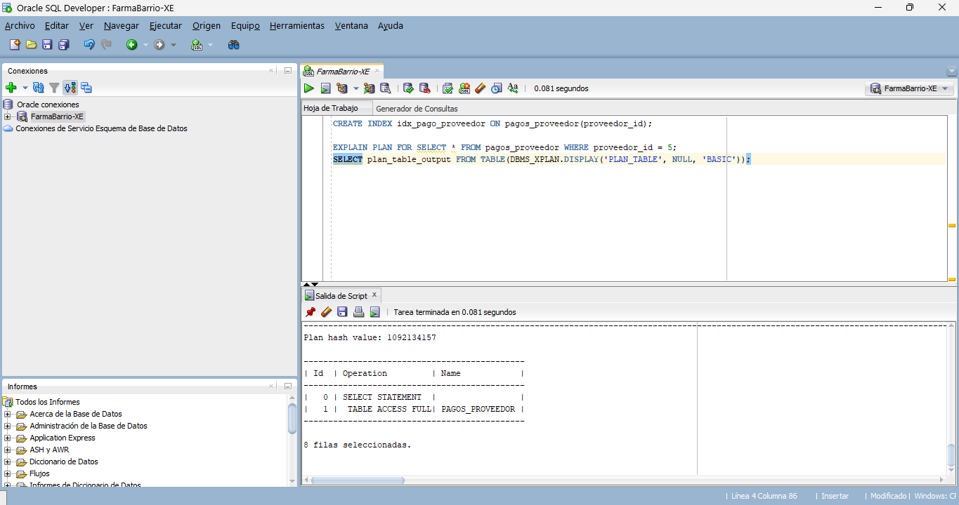

NOMBRE DEL TABLA - CAMPO: documentos_tributarios (ruc) | AUTOR: MATENCIO PAUCAR, JORGE FABIAN
CODIGO: CREATE INDEX idx_documento_ruc ON documentos_tributarios(ruc);

JUSTIFICACION:
La tabla documentos_tributarios es consultada por RUC para validar la identidad del proveedor en procesos de facturación y auditoría tributaria. Un índice sobre este campo acelera estas consultas.
EJECUCION:
CREATE INDEX idx_documento_ruc ON documentos_tributarios(ruc);
DEMOSTRACÓN (Comparen tiempos de consulta antes y después)
ANTES | DESPUES
TABLE ACCESS FULL | INDEX RANGE SCAN
Execution Time: mayor | Execution Time: menor

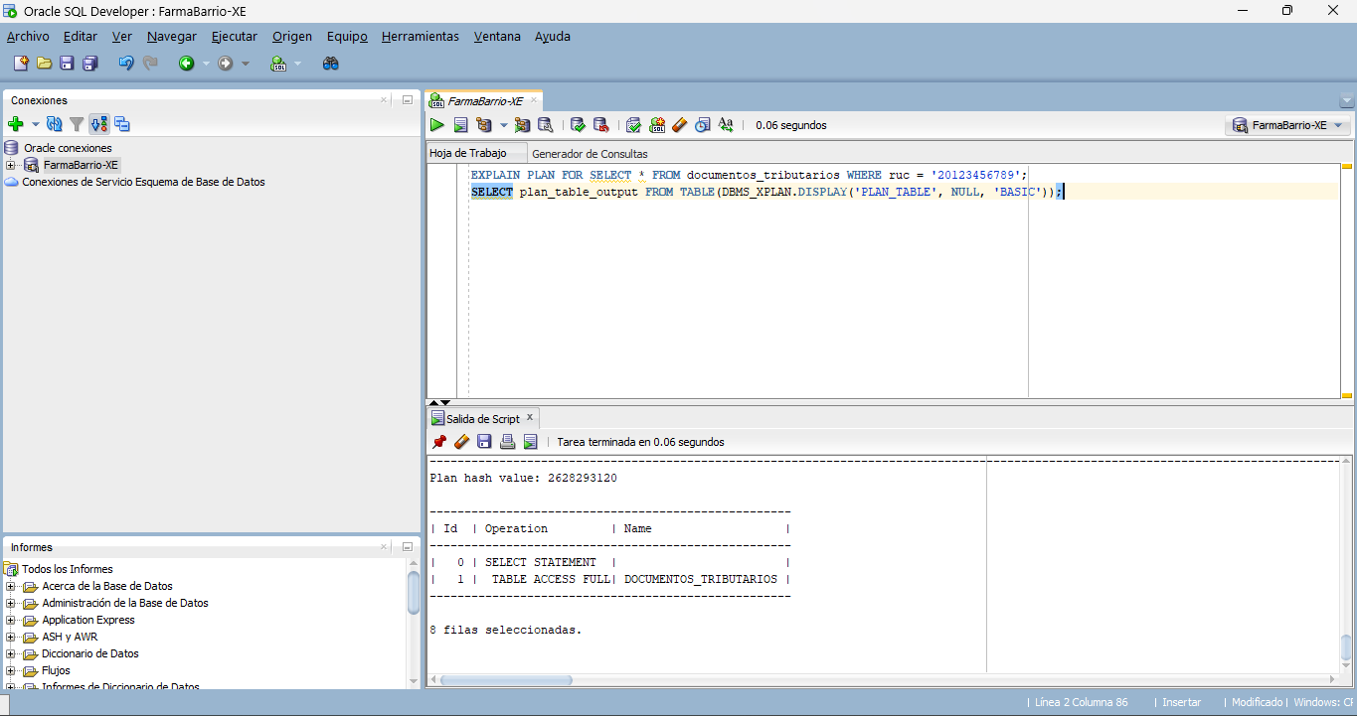
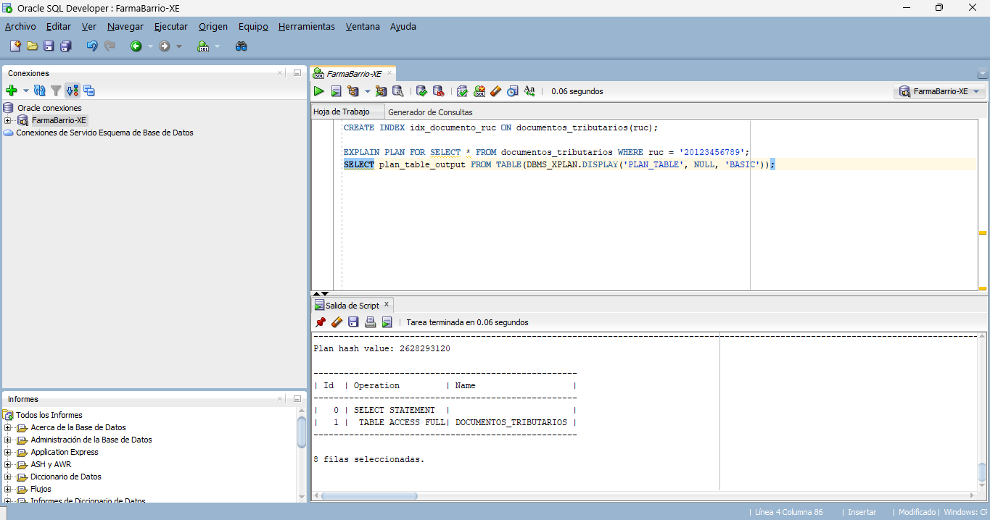

NOMBRE DEL TABLA - CAMPO: proveedor (ruc) | AUTOR :ROJAS PÉREZ, DERECK
CODIGO:
CREATE INDEX idx_proveedor_ruc ON proveedor(ruc);
JUSTIFICACION:
La tabla proveedor es consultada por RUC para validar la identidad del proveedor en procesos administrativos y de facturación. Un índice sobre este campo permite que estas consultas sean más rápidas.
EJECUCION: CREATE INDEX idx_proveedor_ruc ON proveedor(ruc);

DEMOSTRACÓN (Comparen tiempos de consulta antes y después)
ANTES | DESPUES
TABLE ACCESS FULL | INDEX RANGE SCAN
Execution Time: mayor | Execution Time: menor
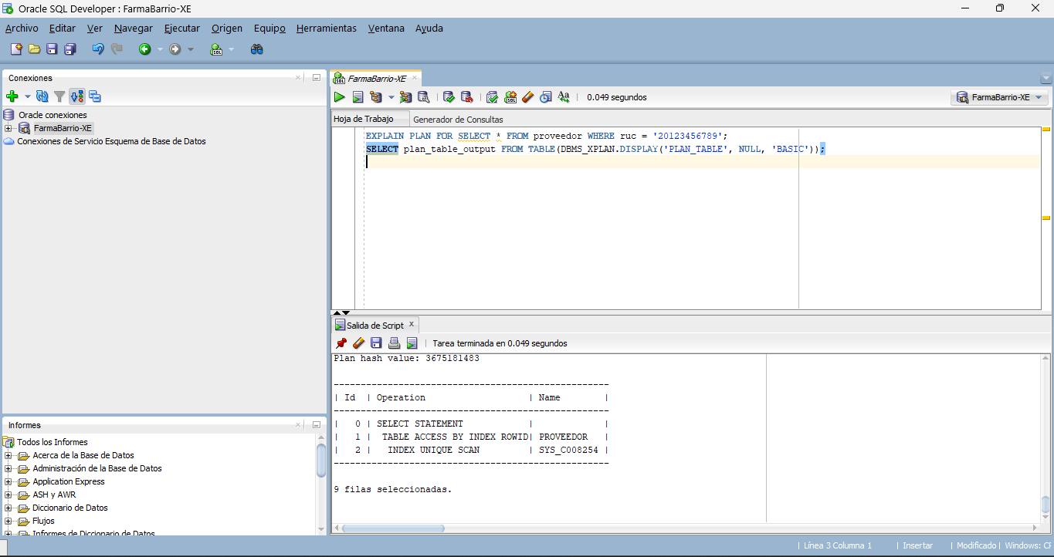

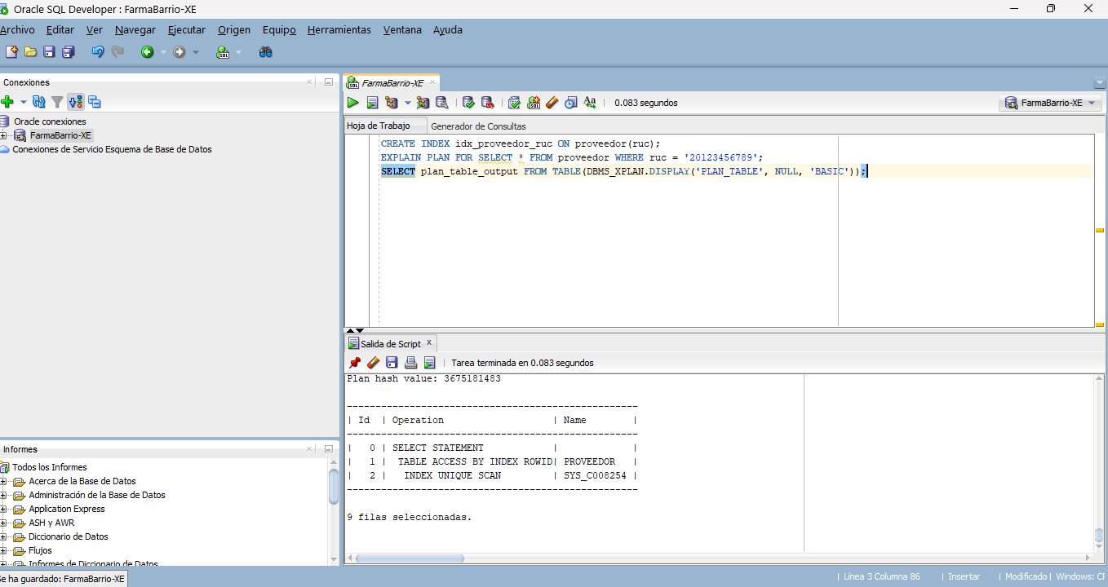
2.3.6 Comparativa de Sintaxis: Oracle vs SQL Server
En la siguiente tabla comparativa se contrastan las principales diferencias sintácticas y arquitectónicas entre Oracle Database y Microsoft SQL Server:
Característica | Oracle | SQL Server
Autoincremental | GENERATED BY DEFAULT AS IDENTITY o Secuencia + Trigger | IDENTITY(1,1)
Límite de resultados | FETCH FIRST 10 ROWS ONLY o WHERE ROWNUM <= 10 | TOP 10
Fecha actual | SYSDATE / SYSTIMESTAMP | GETDATE() / CURRENT_TIMESTAMP
Formato de fecha | TO_CHAR(SYSDATE, 'DD/MM/YYYY') | CONVERT(VARCHAR, GETDATE(), 103)
Concatenación | || (ej. col1 || ' ' || col2) | + (ej. col1 + ' ' + col2)
Manejo de nulos | NVL(campo, 0) / COALESCE(campo, 0) | ISNULL(campo, 0) / COALESCE(campo, 0)
Paginación | OFFSET 10 ROWS FETCH NEXT 5 ROWS ONLY | OFFSET 10 ROWS FETCH NEXT 5 ROWS ONLY
Conversión de tipos (Casting) | CAST(campo AS tipo) / TO_NUMBER() / TO_CHAR() | CAST(campo AS tipo) / CONVERT(tipo, campo)
Tabla Dual | FROM dual (obligatorio para expresiones sin tabla) | No requerida (ej. SELECT 1 + 1)

Base de datos: MongoDB

Base de datos: Cassandra

Base de datos: Hadoop

DISEÑO DE ESQUEMA DE FRAGMENTACIÓN
(Implementar al menos en una tabla en PostgreSQL, Oracle y MongoDB)

PostgreSQL

Criterio de Fragmentación:
(Expliquen qué campo usan para fragmentar los datos y por qué)

Definición de Fragmentos:
(Describan cada fragmento con su condición de pertenencia)
Fragmento | Criterio de pertenencia
F1 | Ejemplo: región = 'Norte'
F2 | Ejemplo: región = 'Sur'

Diagrama de Distribución de Fragmentos:
(Inserten aquí un esquema que muestre la fragmentación)

Oracle

MongoDB

IMPLEMENTACIÓN DE REPLICACIÓN ASINCRÓNICA

Descripción de la Configuración de Replicación:
- Base de datos seleccionada: MongoDB / Cassandra
- Número de nodos creados: ___
- Tipo de replicación configurada: ___

Capturas de Pantalla:
(Adjunten capturas que muestren la configuración y la replicación funcionando)

CONSULTAS DIFERENTES EN NOSQL
Cada integrante debe realizar 1 consultas distintas. Cada consulta debe responder al objetivo del proyecto
AUTOR: | BASE DE DATOS:
CODIGO:

JUSTIFICACION:

EJECUCION:

RESULTADO (CAPTURA):

AUTOR: | BASE DE DATOS:
CODIGO:

JUSTIFICACION:

EJECUCION:

RESULTADO (CAPTURA):

ADMINISTRACIÓN DE USUARIOS
Cada integrante debe tener al menos un usuario teniendo diferentes privilegios como amerita los requerimientos del proyecto, debe haber un usuario al menos por cada base de datos.
6.1 Administración de Usuarios: PostgreSQL
USUARIO: farma_dba / farma_app / farma_readonly | BASE DE DATOS: PostgreSQL (farmabarrio_db)
ROLES CREADOS:
• farma_dba: Rol de administración total (SUPERUSER, CREATEDB, CREATEROLE).
• farma_app: Rol operativo para el backend de la aplicación (DML sobre esquema public).
• farma_readonly: Rol de consulta para analítica y reportería (SELECT exclusivo).

CODIGO CREACIÓN DE USUARIOS / ROLES:
-- 1. Administrador (DBA)
CREATE ROLE farma_dba WITH LOGIN PASSWORD 'Dba_2026!' SUPERUSER CREATEROLE CREATEDB REPLICATION;
-- 2. Usuario de Aplicación (Backend CRUD)
CREATE ROLE farma_app WITH LOGIN PASSWORD 'App_2026!' NOSUPERUSER NOCREATEDB NOCREATEROLE;
-- 3. Usuario de Solo Lectura (Auditoría y Reportes)
CREATE ROLE farma_readonly WITH LOGIN PASSWORD 'Read_2026!' NOSUPERUSER NOCREATEDB NOCREATEROLE;

CODIGO ASIGNACION DE PRIVILEGIOS:
-- Conexión a la base de datos
GRANT CONNECT ON DATABASE farmabarrio_db TO farma_dba, farma_app, farma_readonly;
-- Privilegios farma_app (DML completo sobre tablas y secuencias)
GRANT USAGE ON SCHEMA public TO farma_app;
GRANT SELECT, INSERT, UPDATE, DELETE ON ALL TABLES IN SCHEMA public TO farma_app;
GRANT USAGE, SELECT ON ALL SEQUENCES IN SCHEMA public TO farma_app;
ALTER DEFAULT PRIVILEGES IN SCHEMA public GRANT SELECT, INSERT, UPDATE, DELETE ON TABLES TO farma_app;
-- Privilegios farma_readonly (Solo lectura)
GRANT USAGE ON SCHEMA public TO farma_readonly;
GRANT SELECT ON ALL TABLES IN SCHEMA public TO farma_readonly;
ALTER DEFAULT PRIVILEGES IN SCHEMA public GRANT SELECT ON TABLES TO farma_readonly;

DESCRIPCION DE PRIVILEGIOS OTORGADOS:
Se implementa el principio de mínimo privilegio: farma_dba cuenta con control administrativo total para tareas de mantenimiento y DDL; farma_app cuenta exclusivamente con permisos DML (SELECT, INSERT, UPDATE, DELETE) y uso de secuencias seriales en el esquema public, garantizando que el aplicativo no pueda alterar la estructura de tablas; farma_readonly dispone de acceso restringido a sentencias SELECT para reportería segura sin riesgo de alteración de datos.

CAPTURA DE PANTALLA: (Evidencia de creación de usuarios y roles en PostgreSQL)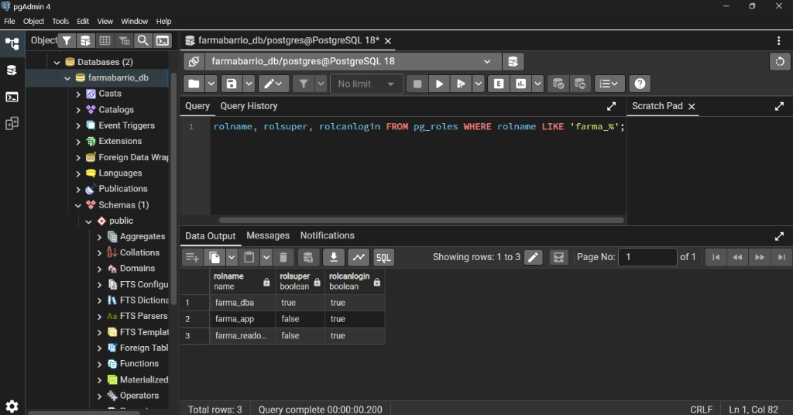

6.2 Administración de Usuarios: Oracle
USUARIO: farma_dba / farma_app / farma_readonly | BASE DE DATOS: Oracle (PDB / SYSTEM)
ROLES Y PERFILES ASIGNADOS:
• farma_dba: Perfil administrativo con roles CONNECT, RESOURCE y DBA con cuota ilimitada en tablespace.
• farma_app: Usuario de servicio con rol CREATE SESSION y cuota 500M en ts_farmabarrio para transacciones de compras.
• farma_readonly: Usuario de consulta con rol CREATE SESSION y cuota 0 para generación de estados contables.

CODIGO CREACIÓN DE USUARIOS:
-- 1. Administrador (DBA)
CREATE USER farma_dba IDENTIFIED BY "Dba_2026!"
DEFAULT TABLESPACE users TEMPORARY TABLESPACE temp
QUOTA UNLIMITED ON users PROFILE DEFAULT ACCOUNT UNLOCK;
-- 2. Usuario de Aplicación
CREATE USER farma_app IDENTIFIED BY "App_2026!"
DEFAULT TABLESPACE users TEMPORARY TABLESPACE temp
QUOTA 500M ON users PROFILE DEFAULT ACCOUNT UNLOCK;
-- 3. Usuario de Solo Lectura
CREATE USER farma_readonly IDENTIFIED BY "Read_2026!"
DEFAULT TABLESPACE users TEMPORARY TABLESPACE temp
QUOTA 0 ON users PROFILE DEFAULT ACCOUNT UNLOCK;

CODIGO ASIGNACION DE PRIVILEGIOS:
-- Privilegios farma_dba
GRANT CREATE SESSION, CONNECT, RESOURCE, DBA TO farma_dba;
-- Privilegios farma_app (Acceso a tablas operativas de compras y pagos)
GRANT CREATE SESSION TO farma_app;
GRANT SELECT, INSERT, UPDATE, DELETE ON SYSTEM.proveedor TO farma_app;
GRANT SELECT, INSERT, UPDATE, DELETE ON SYSTEM.compra TO farma_app;
GRANT SELECT, INSERT, UPDATE, DELETE ON SYSTEM.detalle_compra TO farma_app;
GRANT SELECT, INSERT, UPDATE, DELETE ON SYSTEM.pagos_proveedor TO farma_app;
GRANT SELECT, INSERT, UPDATE, DELETE ON SYSTEM.documentos_tributarios TO farma_app;
-- Privilegios farma_readonly (Solo lectura para auditoría y reportes)
GRANT CREATE SESSION TO farma_readonly;
GRANT SELECT ON SYSTEM.proveedor TO farma_readonly;
GRANT SELECT ON SYSTEM.compra TO farma_readonly;
GRANT SELECT ON SYSTEM.detalle_compra TO farma_readonly;
GRANT SELECT ON SYSTEM.pagos_proveedor TO farma_readonly;
GRANT SELECT ON SYSTEM.asiento_contable TO farma_readonly;
GRANT SELECT ON SYSTEM.detalle_asiento TO farma_readonly;

DESCRIPCION DE PRIVILEGIOS OTORGADOS:
En Oracle Database se estructuró la seguridad mediante roles de sistema y privilegios de objeto granulares: farma_dba posee permisos de administración global de esquemas; farma_app cuenta con privilegios estrictos DML sobre las tablas del módulo transaccional de compras a proveedores con cuota limitada de 500M; y farma_readonly tiene permiso exclusivo de inicio de sesión y consultas SELECT sobre las tablas contables y comerciales para generación de balances sin capacidad de mutación.

CAPTURA DE PANTALLA: (Evidencia de creación de usuarios en Oracle DBA_USERS)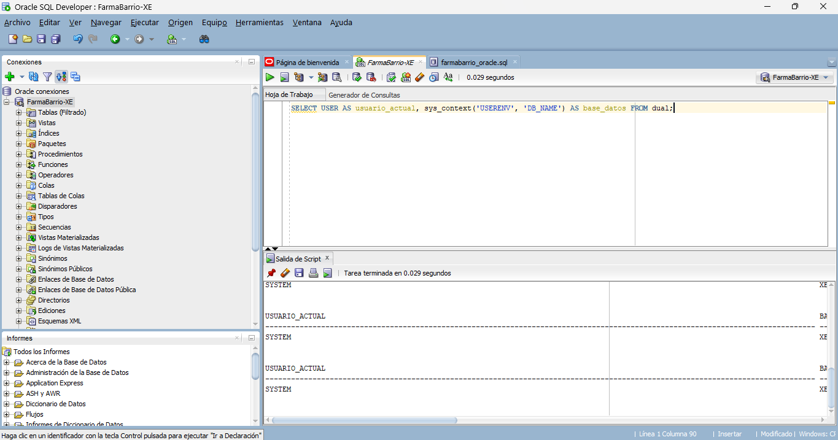

RESPALDOS – BACKUPS

Definir estrategias de respaldos

PostgreSQL
Para el motor PostgreSQL (base de datos farmabarrio_db), se define una estrategia de respaldo mixto compuesta por:
• Frecuencia y Tipo: Respaldo lógico completo semanal (domingos 02:00 a.m.) en formato custom (-F c) mediante pg_dump, complementado con respaldos diarios nocturnos diferenciales. • Política de Retención: Retención mínima de 3 meses en almacenamiento local seguro (C:\backups\postgresql) con sincronización automática a repositorio secundario en la nube. • Ventana de Mantenimiento y Recuperación: Horario de baja transaccionalidad comercial para evitar bloqueos. Se asegura un RTO (Recovery Time Objective) menor a 30 minutos mediante pg_restore y un RPO (Recovery Point Objective) inferior a 24 horas.

Oracle
Para el motor Oracle Database (módulo transaccional de compras a proveedores), se implementa una estrategia basada en Oracle Data Pump:
• Frecuencia y Alcance: Exportación lógica semanal a nivel de esquema completo mediante expdp sobre el directorio DATA_PUMP_DIR, generando archivos binarios .dmp comprimidos y registros detallados .log. • Política de Retención: Mantener activos los últimos 4 respaldos semanales completos (1 mes operativo) y archivar una copia mensual histórica con retención de 1 año. • Verificación y Restauración: Pruebas de restauración periódicas mediante impdp con TABLE_EXISTS_ACTION=REPLACE en entornos de prueba, garantizando integridad referencial y disponibilidad inmediata.

MongoDB

Cassandra

Scripts de ejecución de backups
BASE DE DATOS: | PostgreSQL
CODIGO DE EJECUCION (RESPALDO Y RESTAURACION):
# 1. Ejecución de Respaldo Completo con pg_dump (Formato binario comprimido custom)
pg_dump -U farma_dba -h localhost -p 5432 -d farmabarrio_db -F c -b -v -f "C:\backups\farmabarrio_full.backup"
# 2. Verificación de archivo generado
dir C:\backups\farmabarrio_full.backup
# 3. Comando de Restauración con pg_restore
pg_restore -U farma_dba -h localhost -p 5432 -d farmabarrio_db -v "C:\backups\farmabarrio_full.backup"

RESULTADO (CAPTURA):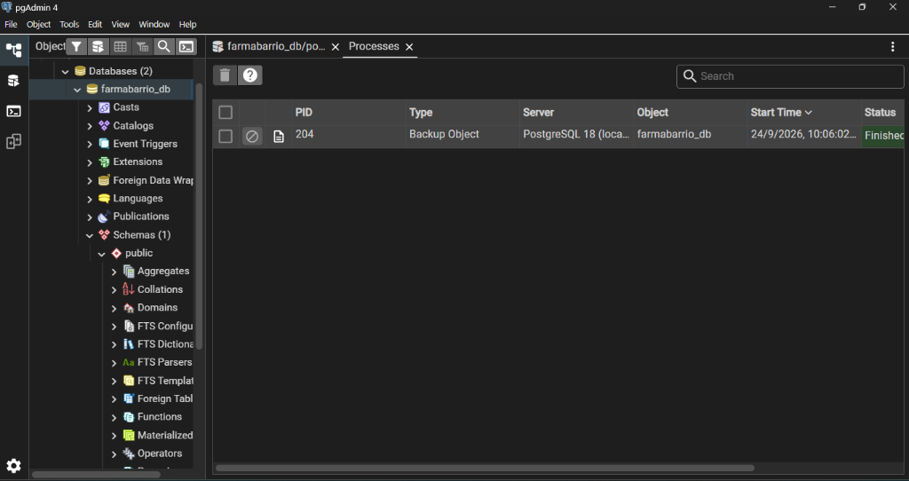

BASE DE DATOS: | Oracle
CODIGO DE EJECUCION (ORACLE DATA PUMP):
-- 1. Configuración de directorio en Oracle SQL*Plus (como SYSTEM o DBA)
CREATE OR REPLACE DIRECTORY DATA_PUMP_DIR AS 'C:\backups\oracle';
GRANT READ, WRITE ON DIRECTORY DATA_PUMP_DIR TO farma_dba;
# 2. Ejecución de Respaldo Lógico con expdp (Esquema SYSTEM / farmabarrio)
expdp farma_dba/"Dba_2026!"@localhost:1521/XEPDB1 SCHEMAS=SYSTEM DIRECTORY=DATA_PUMP_DIR DUMPFILE=farmabarrio_backup_%U.dmp LOGFILE=resumen_export.log JOB_NAME=exp_farmabarrio
# 3. Comando de Importación / Restauración con impdp
impdp farma_dba/"Dba_2026!"@localhost:1521/XEPDB1 SCHEMAS=SYSTEM DIRECTORY=DATA_PUMP_DIR DUMPFILE=farmabarrio_backup_%U.dmp LOGFILE=resumen_import.log TABLE_EXISTS_ACTION=REPLACE

RESULTADO (CAPTURA):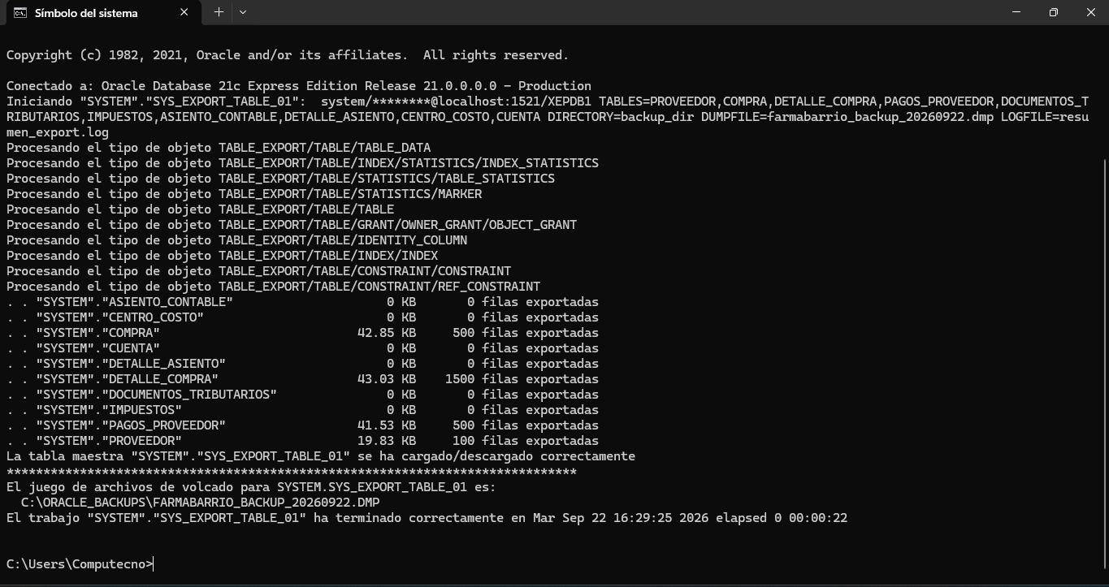

BASE DE DATOS: | MongoDB
CODIGO:

RESULTADO (CAPTURA):

BASE DE DATOS: | Cassandra
CODIGO:

RESULTADO (CAPTURA):

BIG DATA
Aplicación de BigData – hadoop
Integración de las 4 base de datos en Haddop

Conclusiones y Lecciones aprendidas

Conclusiones

Lecciones aprendidas

ANEXOS
Anexo 1: Scripts SQL PostgreSQL (farmabarrio_postgres_ddl_dml.sql)
Archivo de script completo que contiene el código DDL para la creación de la base de datos farmabarrio_db, definición de las 11 tablas con sus llaves primarias, foráneas, restricciones de chequeo, índices compuestos y funciones/procedimientos PL/pgSQL desarrollados, así como el poblado de datos masivo.
Anexo 2: Scripts SQL Oracle (farmabarrio_oracle_ddl_dml.sql)
Archivo de script completo que contiene el código DDL y DML para el gestor Oracle Database, incluyendo la definición de las 10 tablas del módulo contable y comercial, restricciones, secuencias de claves primarias, procedimientos almacenados y funciones PL/SQL para compras y pagos a proveedores.
Anexo 3: Diccionario de Datos Excel (Diccionario_datos_farmabarrio.xlsx)
Documento estructurado en formato Microsoft Excel que consolida el catálogo técnico integral de las 21 tablas del sistema FarmaBarrio (11 tablas en PostgreSQL y 10 tablas en Oracle), describiendo cada campo, tipo de dato nativo, longitud, nulabilidad, valores por defecto, roles de clave (PK, FK, UK) y su funcionalidad de negocio.
Anexo 4: Project Charter (Project_Charter_FarmaBarrio.pdf)
Documento de constitución formal del proyecto FarmaBarrio en el que se detallan el propósito, justificación de negocio, objetivos estratégicos y específicos, alcance, entregables clave, equipo de trabajo con sus roles, cronograma de hitos principales, presupuesto y análisis inicial de riesgos.
Anexo 5: Business Model Canvas (Business_Model_Canvas_FarmaBarrio.pdf)
Lienzo estratégico del modelo de negocio de FarmaBarrio que describe la propuesta de valor centrada en las farmacias independientes y los usuarios finales, segmentos de clientes, canales digitales y logísticos, fuentes de ingresos, estructura de costos y alianzas estratégicas con laboratorios y distribuidores.
Anexo 6: Cronograma de Actividades (Cronograma_Proyecto_FarmaBarrio.pdf)
Planificación detallada de las actividades y entregables del curso Base de Datos II estructurada en un diagrama de Gantt, abarcando las fases de análisis, modelado conceptual y lógico, implementación física en motores relacionales y NoSQL, fragmentación, replicación y preparación de sustentación.

